LỜI CAM ĐOAN

Tên tôi là: Nguyễn Trung Sức
Sinh ngày: 30 tháng 01 năm 1980
Học viên lớp Cao học khóa 14 - Tự động hóa - Trường Đại học Kỹ thuật Công nghiệp Thái Nguyên
Hiện đang công tác tại: Trường Trung cấp nghề Thái Nguyên.
Tôi xin cam đoan đây là toàn bộ nội dung luận văn “ Khảo sát, tính toán hệ truyền động số PWM-D ở phòng thí nghiệm của trường để ứng dụng truyền động cho máy sản xuất công nghiệp” được thầy giáo PGS.TS Võ Quang Lạp hướng dẫn; các tài liệu tham khảo đã được chỉ ra trong luận văn. Các số liệu nêu trong luận văn là trung thực. Những kết luận khoa học của luận văn chưa từng được ai công bố trong bất kỳ công trình nào.
Tôi xin cam đoan nếu có gì sai tôi hoàn toàn chịu trách nhiệm./. Thái Nguyên, ngày tháng 12 năm 2014
Tác giả

Nguyễn Trung Sức

LỜI CẢM ƠN

Trong thời gian thực hiện luận văn, tác giả đã nhận được sự quan tâm rất lớn của nhà trường, các khoa, phòng chức năng, các thầy cô giáo và các đồng nghiệp.
Tác giả xin chân thành cảm ơn Ban giám hiệu, Khoa sau đại học, các giảng viên Trường Đại học Công nghiệp Thái Nguyên, đã tạo điều kiện để tác giả hoàn thành luận văn này.
Đặc biệt tác giả xin bày tỏ lời cảm ơn chân thành nhất đến thầy giáo PGS.TS Võ Quang Lạp đã tận tình hướng dẫn trong quá trình thực hiện luận văn.
Tác giả cũng xin chân thành cảm ơn đến các thầy cô giáo ở phòng thí nghiệm đã giúp đỡ và tạo điều kiện để tác giả hoàn thành thí nghiệm trong điều kiện tốt nhất.
Mặc dù đã rất cố gắng, song do còn một số hạn chế, nên có thể luận vẫn còn những thiếu sót. Rất mong nhận được những ý kiến đóng góp từ các thầy cô giáo và các bạn đồng nghiệp để luận văn được hoàn thiện và có ứng dụng hiệu quả trong thực tế.
Xin chân thành cảm ơn!
Thái Nguyên, ngày tháng 12 năm 2014
Tác giả

Nguyễn Trung Sức

MỤC LỤC
LỜI MỞ ĐẦU 1
Chương 1: TỔNG QUAN VỀ HỆ TRUYỀN ĐỘNG SỐ 3
I.1. Ưu nhược điểm của hệ truyền động số so với hệ truyền động tương tự 3
I.2. Cách xây dựng hệ truyền động số 4
I.3. Một số hệ truyền động số thường gặp 5
I.3.1. Hệ truyền động số T-D 5
I.3.2. Hệ truyền động số xung điện áp 6
I.3.3. Hệ truyền động biến tần – động cơ điện xoay chiều số 7
I.4. Tìm hiểu hệ truyền động số PWM – D được điều khiển bởi Card Arduino. 8
I.4.1. Sơ đồ khối hệ điều khiển 8
I.4.2. Chức năng, nhiệm vụ các khâu 8
I.4.2.1. Arduino board 8
I.4.2.2. DC motor 11
I.4.2.3. Mạch công suất 11
I.4.2.4. Mạch tạo xung điều khiển 14
I.4.2.5. Cảm biến tốc độ (Encoder) 17
I.4.2.6. Khối biến đổi tương tự - số và số - tương tự 20
I.4.2.6.1. Khối biến đổi tương tự - số (A/D) 20
I.4.2.6.2. Khối biến đổi số - tương tự (D/A) 23
I.4.2.6. Máy tính: 24
I.4.3. Nguyên lý làm việc của sơ đồ 25
CHƯƠNG II. KHẢO SÁT TÍNH TOÁN HỆ ĐIỀU KHIỂN SỐ PWM - D 26
ĐIỀU KHIỂN BỞI CARD ARDUINO 26
II.1. Xây sơ đồ khối hệ điều khiển số 26
II.2. Hàm số truyền của các khâu 26
II.3. Tổng hợp hệ điều khiển số 28
II.3.1. Tổng hợp mạch vòng dòng điện 28
II.3.2 Tổng hợp mạch vòng tốc độ: 31
II.4.1. Xác định ổn định của mạch vòng dòng điện 33
II.4.2. Xác định ổn định của mạch vòng tốc độ 37
II.5. Xây dựng phương pháp khảo sát chất lượng hệ truyền động số xung áp PWM-D 41
II.5.1. Thông số tính toán 41
II.5.2. Khảo sát chất lượng mạch vòng dòng điện 42
II.5.2.1. Chuyển đổi hàm số truyền mạch vòng dòng điện sang hàm số truyền theo Z 42
II.5.2.2. Sử dụng phần mềm Matlab Sumulink mô phỏng hệ thống 43
II.5.3. Khảo sát chất lượng mạch vòng tốc độ 45
II.5.3.1. Từ sơ đồ khối của mạch vòng tốc độ. 45
II.5.3.2. Sử dụng phần mềm Matlab Sumulink mô phỏng hệ thống 45
CHƯƠNG III. THÍ NGHIỆM 48
III.1. Giới thiệu thiết bị thí nghiệm 48
III.2. Kết quả thí nghiệm 50
CHƯƠNG IV. ỨNG DỤNG HỆ TRUYỀN ĐỘNG SỐ PWM - D ĐỂ TRUYỀN ĐỘNG THANG CHUYỀN 53
IV.1. Công dụng của thang chuyền 53
IV.2. Những yêu cầu đối với hệ truyền động thang chuyền 54
VI.3. Tính chọn công suất động cơ truyền động 54
IV.4. Ứng dụng hệ Truyền động 56
KẾT LUẬN VÀ ĐỀ NGHỊ 60
TÀI LIỆU THAM KHẢO 61

DANH MỤC CÁC KÝ HIỆU VÀ CHỮ VIẾT TẮT
PWM : Bộ biến đổi điều chế độ rộng xung
Ec : Encoder
P : Bộ điều chỉnh tỷ lệ.
PID : Bộ điều chỉnh dùng S7-300
W_{L}(p) : Hàm truyền khâu lấy tín hiệu dòng điện
U_{ω} : Tín hiệu điện áp chủ đạo đặt tốc độ.
T, T₁ : Chu kỳ lấy mẫu (hay gọi thời gian lượng tử).
H(s) : Khâu lưu giữ 0.
T(s) : Hệ số truyền bộ biến đổi PWM
U_{c} : Điện áp điều khiển của bộ điều chế độ rộng xung.
K_{ω} : Hệ số của khâu lấy tín hiệu tốc độ được lấy từ Encoder
K_{i} , K_{p} : Hệ số biến đổi của bộ điều khiển số dòng điện.
K_{u} : Hệ số khuếch đại của bộ biến đổi PWM
T_{u} : Hệ số thời gian của bộ biến đổi PWM
W_{KI} : Hàm số truyền kín của mạch vòng dòng điện
W_{Kω} : Hàm số truyền kín của mạch vòng tốc độ

DANH MỤC CÁC HÌNH VẼ VÀ ĐỒ THỊ
Hình 1.1: Hệ T-D tương tự 4
Hình 1.2 Hệ T-D số 5
Hình 1.3: Sơ đồ khối hệ truyền động số 5
Hình 1.4: Sơ đồ khối hệ truyền động số điều chế xung đảo chiều 6
Hình 1.5. Sơ đồ cấu trúc hệ truyền động biến tần – động cơ điện xoay chiều 7
Hình 1.6. Sơ đồ khối hệ điều khiển hệ truyền động số PWM – D 8
Hình 1.7. Arduino – Board 8
Hình 1.8. Mô hình Arduino-Matlab Simulink 11
Hình 1.9. Bộ biến đổi PWM đảo chiều dạng H kiểu điot 11
Hình 1.10. Đồ thị điện áp và dòng điện của bộ PWM kiểu điot 12
Hình 1.11: Sơ đồ khối mạch tạo xung điều khiển 14
Hình 1.12: Sơ đồ mạch tạo xung điều khiển 15
Hình 1.13: Giản đồ điện áp mạch tạo xung điều khiển bộ biến đổi PWM 16
Hình 1.14: Sơ đồ cấu tạo Encoder quang 18
Hình 1.15. Biểu đồ xung của Encoder tương đối tăng dần 19
Hình 1.16. Encoder tuyệt đối 8 bit 20
Hình 1.17: Đặc tính truyền đạt A/D 21
Hình 1.18: Sơ đồ khối A/D 21
Hình 1.19: Đồ thị biến đổi điện áp tín hiệu tương tự đầu vào 22
Hình 1.20: Sơ đồ khối quá trình biến đổi từ số về tương tự 24
Hình 1.21: Đồ thị biến đổi D/A 24
Hình 2.1: Sơ đồ khối của hệ thống điều khiển số T-D 26
Hình 2.2: Sơ đồ cấu trúc bộ điều khiển PID số 27
Hình 2-4a : Đáp ứng dòng điện với k_{p} = 0,25; k_{i} = 50; T= 0,5T_{u} = 0,002 44
Hình 2.4b: Đáp ứng dòng điện với k_{p} = 0,25; k_{i} = 42; T= 0,5 T_{u} = 0,00165 44
Hình 2.5: Sơ đồ mô phỏng mạch vòng tốc độ theo Matlab Sumulink 46
Hình 2.6a: Đáp ứng được tốc độ với k_{p}= 0,25; k_{i} = 42; k_{ω}= 0,0006; T=0,5T_{u}=0,00165 46
Hình 2.6b: Đáp ứng được tốc độ với k_{p}= 0,25; k_{i} = 50; k_{ω}= 0,00058; 46
Hình 3.1. Sơ đồ khối hệ truyền động xung áp số có đảo chiều (PMW – D số) 48
Hình 3.2: Phần cứng của hệ truyền động. 49
Hình 3.3: Mô hình điều khiển động cơ trong miền s 50
Hình 3.4: Mô hình điều khiển động cơ trong miền z 50
Hình 3.5: Cấu hình đầu ra điều khiển động cơ 51
Hình 3.7a: Đáp ứng đầu ra khi không có tải 51
Hình 3.7b: Đáp ứng đầu ra khi có tải 52
Hình 4.1: Kết cấu thang chuyền 53
Hình 4.2: Sơ đồ hệ truyền động thang chuyền 57

LỜI MỞ ĐẦU
1. Mục tiêu của luận văn

Hiện nay hệ điều khiển truyền động số ngày càng được ứng dụng rộng rãi trong công nghiệp vì nó có nhiều ưu điểm có thể gọi là hệ truền động thông minh. Vì vậy em chọn đề tài: “Khảo sát, tính toán hệ truyền động số PWM-D ở phòng thí nghiệm của trường để ứng dụng truyền động cho máy sản xuất công nghiệp”. Kết quả nghiên cứu này sẽ tiếp tục được phát triển nghiên cứu trong giảng dạy của nhà trường, đồng thời có thể áp dụng cho máy sản xuất công nghiệp.

2. Mục tiêu nghiên cứu

- Tính toán khảo sát hệ truyền động số PWM - D được điều khiển bởi Card Arduino đây là một hệ thống điều khiển số. Việc tính toán khảo sát dựa trên kết quả mô phỏng giúp chúng ta kiểm nghiệm so sánh với kết quả thí nghiệm.
- Tiến hành thí nghiệm và kiểm nghiệm các chế độ làm việc của hệ truyền động số PWM - D được điều khiển bởi Card Arduino cụ thể là: Xác định được chất lượng của hệ thống với các bộ điều khiển được ứng dụng là khâu PI trong mạch vòng dòng điện và khâu PI trong mạch vòng tốc độ để so sánh với lý thuyết tính toán, đồng thời thông qua thí nghiệm giúp cho việc nắm sâu sắc hơn về nguyên lý làm việc của hệ thống này và hiểu được quá trình vận hành điều khiển hệ thống.
- Từ kết quả lý thuyết và thực nghiệm khẳng định ứng dụng của hệ truyền động này là khả thi, từ đó đề xuất ứng dụng cho một số máy trong công nghiệp.
- Dưới sự hướng dẫn của PGS.TS Võ Quang Lạp ở luận văn này sau khi nghiên cứu tôi chọn ứng dụng kết quả để điều khiển chuyền động cho một thang chuyền.
3. Nội dung luận văn

Nội dung luận văn gồm 4 chương:
Chương I: Tổng quan về hệ truyền động số.
Chương II. Khảo sát tính toán hệ điều khiển số PWM - D được điều khiển bởi Card Arduino .

Chương III. Thí nghiệm

Chương IV. Ứng dụng hệ điều khiển số PWM - D để truyền động cho thang chuyền
Chương 1
TỔNG QUAN VỀ HỆ TRUYỀN ĐỘNG SỐ
Trong các hệ thống truyền động điện trước đây người ta thường sử dụng các hệ truyền động tương tự. Những hệ truyền động này này có nhược điểm là các mạch khá phức tạp và độ ổn định thấp.
Với sự phát triển ngày càng cao của kỹ thuật vi xử lý và máy tính, hệ truyền động điều khiển số ngày càng được ứng dụng rộng rãi và dần thay thế cho hệ truyền động điều khiển tương tự.
I.1. Ưu nhược điểm của hệ truyền động số so với hệ truyền động tương tự
Những hạn chế của hệ truyền động tương tự như sự trôi thông số, sự làm việc ổn định dài hạn, những khó khăn của việc thực hiện các chức năng điều khiển phức tạp đã thúc đẩy việc chuyển nhanh sang các hệ điều khiển số. Đặc biệt ngày nay với sự phát triển các bộ vi xử lý mạnh, công nghệ tổ hợp cho phép thực hiện chức năng phức tạp với kích thước nhỏ, độ tin cậy cao, làm việc chắc chắn đã đưa đến những ưu điểm vượt trội của hệ truyền động số đó là:
- Hệ điều khiển số có ưu điểm gọn nhẹ, làm việc an toàn, tin cậy, độ chính xác cao;
- Xử lý nhiều dữ liệu của hệ thống một cách đồng thời, nhanh chóng, không bị nhiễu tín hiệu bởi môi trường như hệ truyền động tương tự;
- Điều khiển số có ưu thế quyết định về mặt công nghệ; cùng một cơ cấu, điều khiển số có thể đóng vai trò giao diện với người vận hành, thực hiện các chức năng chạy, dừng, đảo chiều, dự báo, tư vấn,… nên nó còn được gọi là hệ truyền động thông minh;
- Điều khiển số còn cho phép tiết kiệm linh kiện phần cứng, cho phép tiêu chuẩn hóa; với cùng một bộ vi xử lý, cùng cấu trúc phần cứng có thể dùng cho mọi ứng dụng, chỉ cần thay đổi nội dung bộ nhớ.
Trên thế giới, việc nghiên cứu lý thuyết điều khiển số cũng như việc thiết kế hệ thống thực được phát triển rất mạnh mẽ. Tại Việt Nam, trong môi trường nghiên cứu hàn lâm, việc nghiên cứu điều khiển số cũng giành được nhiều sự quan tâm, đồng thời ngày càng được ứng dụng phổ biến trong sản xuất.
I.2. Cách xây dựng hệ truyền động số
Dựa trên cơ sở cấu trúc của hện truyền động tương tự, hệ điều khiển số được hình thành bằng cách thay thế các bộ điều chỉnh dòng điện trong mạch vòng phản hồi âm dòng điện và thay thế bộ điều chỉnh tốc độ trong mạch vòng phản hồi âm tốc độ bằng các bộ điều chỉnh PID số. Các bộ điều chỉnh số này được tạo nên bởi các vi xử lý, máy tính hoặc PLC. Hiện tại trong hệ thống truyền động điều khiển vị trí thì các bộ điều khiển số có thể là bộ điều khiển dòng điện, điều khiển tốc độ và bộ điều khiển vị trí. Ngoài các bộ điều khiển trong các mạch vòng phản hồi thì hiện tại những mạch tạo xung điều khiển của các bộ biến đổi bán dẫn công suất cũng được thay thế bằng các bộ điều khiển số.
Ví dụ: Mạch tạo xung điều khiển cho các bộ biến đổi Tiristor; phương pháp điều khiển của biến tần điện áp 3 pha dùng phương pháp điều khiển véc tơ không gian, nó là các mạch điều khiển số.
Dưới đây là một ví dụ cách hình thành hệ truyền động Tiristor số từ hệ truyền động Tiristor tương tự:
Hình 1.1: Hệ T-D tương tự

Hình 1.2 Hệ T-D số
I.3. Một số hệ truyền động số thường gặp
I.3.1. Hệ truyền động số T-D
Có nhiều cách xây dựng sơ đồ cấu trúc hệ truyền động Tiristor số, dưới đây là một trong những sơ đồ truyền động đó:
Hình 1.3: Sơ đồ khối hệ truyền động số
Trong sơ đồ này hệ truyền động T-D là hệ truyền động không đảo chiều có hai mạch vòng phản hồi âm tốc độ và âm dòng điện. Các bộ điều khiển ở hai mạch vòng được sử dụng bộ điều khiển số trong máy vi tính.
I.3.2. Hệ truyền động số xung điện áp
Cũng như hệ truyền động số T-D, hệ truyền động số xung – điện áp(PWM – D) cũng được thiết kế từ hệ điều khiển tương tự và ta thay thế các bộ điều khiển tương tự bằng điều khiển số. Đối với thiết bị lấy mẫu tín hiệu phản hồi tốc độ, hệ tương tự thường dùng các thiết bị tương tự là máy phát tốc; phản hồi âm áp dương dòng. Trong hệ điều khiển số thường người ta thay máy phát tốc bằng Encoder. Sơ đồ minh họa hệ PWM-D như hình vẽ (hình 1.4).
Hình 1.4: Sơ đồ khối hệ truyền động số điều chế xung đảo chiều
I.3.3. Hệ truyền động biến tần – động cơ điện xoay chiều số
Đây là hệ truyền động đang được sử dụng ở nước ta khá phổ biến, những thiết bị của hệ truyền động này thường của các hãng như Simen (Đức), Omron (Nhật), Hitachi…Sơ đồ khối hệ truyền động sử dụng biến tần Simen như hình vẽ:
Hình 1.5. Sơ đồ cấu trúc hệ truyền động biến tần – động cơ điện xoay chiều
Với sơ đồ truyền động này có nhiều điểm mới và khác so với các hệ truyền động trên, nó gồm 3 khâu: PID số của S7 300; mạch điều khiển bộ biến tần được thực hiện theo nguyên tắc số bằng phương pháp véc tơ không gian; tín hiệu phản hồi âm tốc độ được lấy tử Encoder cũng là thiết bị số. Riêng khâu phản hồi dòng điện đã được tích hợp trong biến tần. Tín hiệu điều khiển và giám sát hệ thống này được lấy từ máy tính.
Ba hệ thống truyền động số nói trên đều có điểm giống nhau về tính chất của hệ điều khiển số. Trong đó hệ điều khiển biến tần – động cơ điện xoay chiều có nhiều ưu điểm nổi trội do nó dùng động cơ 3 pha ngắn mạch, động cơ này làm việc an toàn, chắc chắn, giá rẻ so với động cơ điện một chiều; chất lượng hệ truyền động cũng tốt. Song đối với động cơ điện một chiều trong công nghiệp vẫn giữ một vị trí nhất định vì nó cũng có những ưu điểm được ứng dụng trong những máy yêu cầu điều chỉnh tốc độ quay liên tục trong phạm vi rộng (như trong máy cán thép, máy công cụ lớn, đầu máy điện…). Thiết bị phần cứng trong mạch điều khiển động cơ một chiều cũng đơn giản và rẻ tiền hơn hệ biến tần nhưng vẫn đảm bảo làm việc với chất lượng cao. Vì vậy trong bản luận văn này chọn sơ đồ hệ truyền động số PWM – D.
I.4. Tìm hiểu hệ truyền động số PWM – D được điều khiển bởi Card Arduino.
I.4.1. Sơ đồ khối hệ điều khiển
Hình 1.6. Sơ đồ khối hệ điều khiển hệ truyền động số PWM – D
I.4.2. Chức năng, nhiệm vụ các khâu
I.4.2.1. Arduino board
Trên thế giới, Arduino được sử dụng khá rộng rãi và ngày càng chứng tỏ được sức mạnh của chúng thông qua vô số ứng dụng độc đáo của người dùng trong cộng đồng nguồn mở (open-source). Tuy nhiên tại Việt Nam, mạch Arduino vẫn còn chưa được biết đến nhiều.
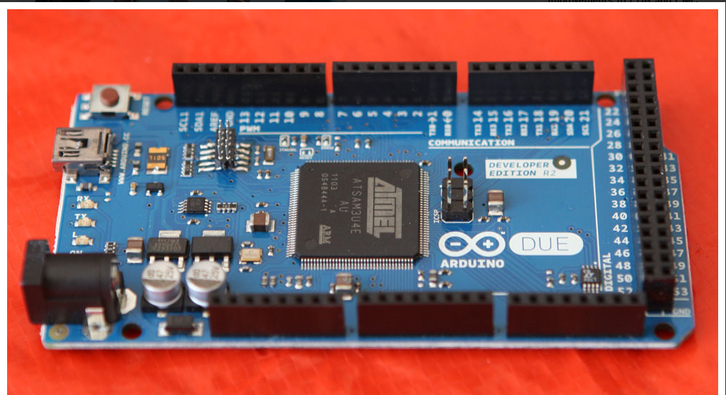

Hình 1.7. Arduino – Board
Arduino board có vai trò là board giao tiếp, bộ điều khiển có thể được thực hiên trên simulink và arduino IO toolbox, cho phép việc xuất trực tiếp tín hiệu điều khiển từ mô hình mô phỏng và nhận tín hiệu phản hồi thông qua arduino board.
Ưu điểm của Arduino là môi trường phát triển ứng dụng rất dễ sử dụng, với ngôn ngữ lập trình có thể học một cách nhanh chóng ngay cả đối với những người ít am hiểu về lập trình. Ưu điểm của Arduino chính là mức giá rất thấp và tính chất nguồn mở từ phần cứng đến phần mềm. Arduino được chọn làm bộ não xử lý của rất nhiều các thiết bị từ đơn giản đến phức tạp.
* Các thông số kỹ thuật chính của Arduino:
- Xung nhịp: 16MHz
- EEPROM: 1KB (ATmega328) và 4KB (ATmega2560)
- SRAM: 2KB (Atmega328) và 8KB (Atmega2560)
- Flash: 32KB (Atmega328) và 256KB (Atmega2560)
* Đọc tín hiệu cảm biến ngõ vào:
- Digital: Các bo mạch Arduino đều có các cổng digital có thể cấu hình làm ngõ vào hoặc ngõ ra bằng phần mềm. Do đó người dùng có thể linh hoạt quyết định số lượng ngõ vào và ngõ ra. Tổng số lượng cổng digital trên các mạch dùng Atmega328 là 14, và trên atmega 2560 là 54.
- Analog: Các bo mạch Arduino đều có trang bị các ngõ vào analog với độ phân giải 10-bit (1024 phân mức, ví dụ với điện áp chuẩn là 5V thì độ phân giải khoảng 0.5mV). Số lượng cổng vào analog là 6 đối với Atmega328, và 16 đối với Atmega2560.
* Xuất tín hiệu điều khiển ngõ ra:
- Digital output: Tương tự như các cổng vào digital, người dùng có thể cấu hình trên phần mềm để quyết định dùng ngõ digital nào là ngõ ra. Tổng số lượng cổng digital trên các mạch dùng
Atmega328 là 14, và trên Atmega2560 là 54.
- PWM output: Trong số các cổng digital, người dùng có thể chọn một số cổng dùng để xuất tín hiệu điều chế xung PWM. Độ phân giải của các tín hiệu PWM này là 8-bit. Số lượng cổng PWM đối với các bo dùng Atmega 328 là 6, và đối với các bo dùng Atmega 2560 là 14.
- Serial: Đây là chuẩn giao tiếp nối tiếp được dùng rất phổ biến trên các bo mạch Arduino. Mỗi bo có trang bị một số cổng Serial cứng (việc giao tiếp do phần cứng trong chip thực hiện). Bên cạnh đó, tất cả các cổng digital còn lại đều có thể thực hiện giao tiếp nối tiếp bằng phần mềm (có thư viện chuẩn, người dùng không cần phải viết code). Mức tín hiệu của các cổng này là TTL 5V.
Số lượng cổng Serial cứng của Atmega328 là 1 và của Atmega2560 là 4.
Với tính năng giao tiếp nối tiếp, các bo Arduino có thể giao tiếp được với rất nhiều thiết bị như PC, touchscreen, các game console…
- TWI (I2C): Đây là một chuẩn giao tiếp đồng bộ khác nhưng bus chỉ có hai dây. Với tính năng này, các bo Arduino có thể giao tiếp với một số loại cảm biến như thermostat của CPU, tốc độ quạt, một số màn hình OLED/LCD, đọc real-time clock, chỉnh âm lượng cho một số loại loa…
* Môi trường lập trình bo mạch Arduino:
Thiết kế bo mạch nhỏ gọn, trang bị nhiều tính năng thông dụng mang lại nhiều lợi thế cho Arduino, tuy nhiên sức mạnh thực sự của Arduino nằm ở phần mềm. Môi trường lập trình đơn giản dễ sử dụng, ngôn ngữ lập trình Wiring dễ hiểu và dựa trên nền tảng C++ rất quen thuộc với người làm kỹ thuật. Và quan trọng là số lượng thư viện code được viết sẵn và chia sẻ bởi cộng đồng nguồn mở là cực kỳ lớn.
Ngôn ngữ lập trình có thể được mở rộng thông qua các thư viện C++. Và do ngôn ngữ lập trình này dựa trên nền tảng ngôn ngữ C của AVR nên người dùng hoàn toàn có thể nhúng thêm code viết bằng AVR C vào chương trình nếu muốn.


Hình 1.8. Mô hình Arduino-Matlab Simulink
Arduino kết hợp được với các phần mềm Labview và Matlab/Simulink, do vậy tạo điều kiện dễ dàng cho việc kiểm nghiệm các thuật toán điều khiển trong thực tế.
I.4.2.2. DC motor
Động cơ một chiều kích từ độc lập. Được điều khiển bằng phương pháp thay đổi độ rộng xung điện áp đặt vào phần ứng
I.4.2.3. Mạch công suất
Sử dụng bộ điều khiển độ rộng xung (H-bridge) là mạch cầu Transistor công suất dùng MOSFET cho phép băm xung với tần số cao và đảo chiều nhanh chóng.

Hình 1.9. Bộ biến đổi PWM đảo chiều dạng H kiểu điot
Bộ biến đổi PWM đảo chiều dạng H kiểu điot được thể hiện như hình 1.9. Cực gốc của 4 tranzito chia thành hai nhóm điện áp khởi động. Lúc T_{r1} và T_{r4} đồng thời mở thông điện áp điều khiển của chúng U_{b1} = U_{b4}, T_{r2} và T_{r3} đồng thời làm việc, điện áp điều khiển của chúng.
U_{b2} = U_{b3}= - U_{b1}
Đồ thị của chúng được thực hiện trên hình 1.11; trong mỗi chu kỳ đóng mở thể hiện.
- Lúc 0 ≤ t < t_{on}, U_{b1} và U_{b4} là dương, T_{r1} và T_{r4} bão hòa mở thông, còn U_{b2} và U_{b3} là âm, T_{r2} và T_{r3} bị khóa lại. Lúc này +U_{s} áp vào hai đầu AB của mạch roto, U_{AB} = U_{s}, dòng điện mạch roto i_{d} chạy trong mạch điện số 1.
- Khi t_{on} ≤ t < T, U_{b1} và U_{b4} biến thành âm, T_{r1} và T_{r4} bị khóa lại; U_{b2} và U_{b3} biến thành dương, nhưng T_{r2} và T_{r3} không thể lập tức mở thông bởi vì mạch điện cảm của mạch roto giải phóng năng lượng, i_{d} chạy qua D₂, D₃ trong mạch điện số 2. Lượng sụt áp trên D₂, D₃ làm cho cực C-E của T_{r2} và T_{r3} gánh chịu điện áp ngược, lúc này U_{AB} = -U_{s}. Trong một chu kỳ trị số âm, dương của U_{AB} bằng nhau, đây là đặc trưng của bộ biến đổi PWM kiểu điot.
U_{AB}
t
+U_{s}
i_{d}
i_{d1}
t
0
0
-U_{s}
1
2
1
2
1
1
4
2
3
3
4
4
1
2
1
i_{d2}
U_{b1}
U_{b4}
T_{r1}
T_{r4}
D₂
D₁
T_{r1}
T_{r4}
D₂
D₁
t
t_{on}
U_{b2}
U_{b3}
t
0

Hình 1.10. Đồ thị điện áp và dòng điện của bộ PWM kiểu điot
Sự thay đổi cực tính của U_{AB} làm cho đồ thị dòng điện có hai dạng khác nhau như i_{đ1} và i_{đ2} (như hình vẽ 1.10)
- Dòng i_{d1} tương đương với trường hợp động cơ chịu phụ tải lớn, lúc này dòng phụ tải trung bình lớn, ở giai đoạn tiếp theo dòng điện vẫn giữ chiều dương, động cơ luôn luôn làm việc ở trạng thái biến động trên phần góc thứ nhất hệ tọa độ.
- Dòng i_{đ2} tương đương với trường hợp động cơ chịu tải nhẹ, dòng điện trung bình nhỏ, trong giai đoạn tiếp theo dòng điện giảm về 0 rất nhanh, do đó hai đầu cực c - e của T_{r2} và T_{r3} điện áp ngược bị rút bỏ, điện áp nguồn (-U_{s}) và sức điện động của mạch rooto cùng tác dụng làm cho dòng điện mạch roto đổi chiều chạy trong mạch điện số 3, động cơ ở vào trạng thái hãm. Tương tự như khi 0 ≤ t < t_{on}, khi phụ tải nhẹ, dòng điện cũng một lần đảo chiều.
Tóm lại đồ thị dòng điện của bộ PWM đảo chiều hai cực cũng gần giống với đồ thị dòng điện của bộ biến đổi PWM không đảo chiều nhưng có dòng điện hãm. Làm thế nào để phản ánh được tác dụng đảo chiều; điều này chỉ dựa vào mức độ rộng hẹp của xung điện áp âm và dương.
+ Lúc xung tương đối rộng, t_{on} > T/2 thì điện áp trung bình ở hai đầu mạch roto là dương, lúc vận hành động cơ quay theo chiều thuận.
+ Lúc xung khá hẹp, t_{on} < T/2, điện áp trung bình là âm, động cơ quay theo chiều nghịch.
+ Nếu độ rộng âm dương bằng nhau, t_{on} = T/2 điện áp trung bình bằng 0 thì động cơ ngừng quay.
Điện áp trung bình của mạch roto của bộ biến đổi PWM đảo chiều kiểu điot được biểu thị bằng công thức:
$U_{đ}=\frac{t_{\text{on}}}{T}U_{s}−\frac{T−t_{\text{on}}}{T}U_{s}=\left(\frac{2t_{\text{on}}}{T}−1\right)U_{s}$ (1.1)
Vẫn lấy ρ = U_{đ}/U_{s} là hệ số phân áp của PWM, quan hệ giữa ρ và t_{on} sẽ khác với trước kia, bây giờ là:
ρ = $\frac{2t_{\text{on}}}{T}−1$ (1.2)
Lúc điều tốc, phạm vi thay đổi của ρ trở thành -1 < ρ < 1; lúc ρ > 0 động cơ quay theo chiều thuận, lúc ρ < 0 động cơ quay theo chiều nghịch; lúc ρ = 0 động cơ ngừng quay; lúc ρ = 0, mặc dù động cơ không quay, điện áp tức thời ở hai đầu mạch roto và dòng điện không phải bằng 0 mà đang biến đổi. Trị số trung bình của dòng điện biến đổi này là 0, không thể sản sinh ra momen trung bình, nhưng làm tiêu hao năng lượng của động cơ. Tuy vậy điều tốt do nó mang lại là làm động cơ dao động nhẹ cao tần, có tác dụng bôi trơn động lực, loại bỏ khu vực chết ma sát tĩnh khi đổi chiều quay.
I.4.2.4. Mạch tạo xung điều khiển
Hình 1.11: Sơ đồ khối mạch tạo xung điều khiển

* Khối FXCĐ: Đây là mạch quyết định cho chu kỳ tín hiệu điều khiển. Khối phát xung chủ đạo dùng vi mạch số IC555, Tr.a, A1, và các điện trở R₁, R₂, R₃, có nhiệm vụ tạo ra hệ thống xung điện áp có dạng vuông hoặc xung khác, với tần số thường bằng tần số xung điện áp đầu ra của BBĐ. Chu kỳ của xung được xác định như sau:
T = T_{H} + T_{L} với: T_{H} là thời gian mức cao
T_{L} là thời gian mức thấp
* Khối SRC: Khối tạo xung răng cưa, là mạch tạo ra các điện áp có hình răng cưa tần số bằng tần số tín hiệu của mạch FXCĐ. Có 1 tụ C3 vô cùng bé được mắc song song với cực gốc Tr.b. Khi tụ C3 nạp đầy thì Tr.b đóng lại, đến thời điểm mất xung tụ C3 phóng điện qua R6 và để chuẩn bị nạp cho lần mở tiếp sau của Tr.b.
* Khối SS: Khối so sánh trong sơ đồ ta dùng khâu khuếch đại thuật toán A3, so sánh hai tín hiệu điện áp U_{rc} từ mạch tạo xung răng cưa và điện áp U_{đk} một chiều, hai điện áp này được mắc vào đầu khâu so sánh và ngược nhau.
- Tại thời điểm khi t₀ < t < t₁ lúc này U_{rc} < U_{đk} điện áp tổng đưa vào KĐTT là âm và điện áp ra là dương.
- Tại thời điểm khi t < t₁ < t₂ lúc này U_{rc} > U_{đk} điện áp tổng đưa vào KĐTT là dương và điện áp ra là âm.
* Khối TXPCX: Để đảm bảo yêu cầu về độ chính xác của thời điểm xuất hiện xung, sự đối xứng xung ở các kenh khác nhau mà người ta thường thiết kế cho khâu so sánh làm việc với công suất xung nhỏ, do đó xung của khâu so sánh thường chưa đủ thông số yêu cầu cho Tranzito. Để xung có đủ các yêu cầu cần thiết phải khuếch đại xung và sửa độ dài xung. Trường hợp phải phân chia xung để truyền xung đến các cực điều khiển các Tranzito (Tr1; Tr2; Tr3; Tr4). Vì vậy ta sử dụng mạch khuếch đại xung, mạch phân chia xung, mạch truyền xung đến Tranzito, gọi chung là mạch tạo xung phân chia xung.
Từ các khối trên ta chọn được mạch tạo xung điều khiển như hình 1.13.
Hình 1.12: Sơ đồ mạch tạo xung điều khiển

* Giản đồ điện áp nguyên lý mạch tạo xung điều khiển như hình 1.14
Hình 1.13: Giản đồ điện áp mạch tạo xung điều khiển bộ biến đổi PWM
a) Đồ thị điện áp ra khối phát xung chủ đạo
b) Điện áp răng cwaowr mạch tạo xung làm điện áp tựa
c) Đồ thị điện áp vào của khâu so sánh để điều chỉnh độ rộng xung:
Trường hợp thứ nhất ở hình c1 khi U_{đk} = ½ U_{cm}; trường hợp 2 như hình c2 khi U_{đk} < ½ U_{cm}; trường hợp 3 như hình c3 khi U_{đk} > ½ U_{cm}
d) Đồ thị điện áp ra của khâu so sánh đồng thời là dạng điện áp ra của bộ PWM ứng với sự thay đổi U_{đk} trên các hình c1, c2, c3.
Phạm vi điều chỉnh điện áp để thay đổi tốc độ được xác định theo ρ
-1 < ρ < 1; lúc ρ > 0 động cơ quay theo chiều thuận, lúc ρ < 0 động cơ quay theo chiều nghịch; lúc ρ = 0 động cơ ngừng quay.

I.4.2.5. Cảm biến tốc độ (Encoder)
Trong truyền động điện, để đo tốc độ roto ta có thể sử dụng các phương pháp sau:
- Sử dụng máy phát tốc
- Sử dụng bộ cảm biến quang tốc độ là một đĩa tròn đục lỗ, cho ánh sáng đi xuyên qua, gắn vào trục của motor;
- Sử dụng máy đo góc tuyệt đối
- Xác định tốc độ gián tiếp qua cho phép đo dòng điện và điện áp stato mà không cần bộ cảm biến.
Để đơn giản việc lấy tín hiệu phản hồi tốc độ roto, hiện nay nhiều mạch truyền động được sử dụng Encoder quang giao tiếp máy tính hoặc vi điều khiển thay cho máy phát tốc. Một encoder quang có bốn phần chính; nguồn quang, đĩa mã, cảm biến quang và mạch xử lý tín hiệu; Encoder có thể được phân làm hai loại Encoder tương đối và Encoder tuyệt đối.
* Encoder tương đối: Sơ đồ cấu tạo Encoder thể hiện như hình 6 dưới đây:

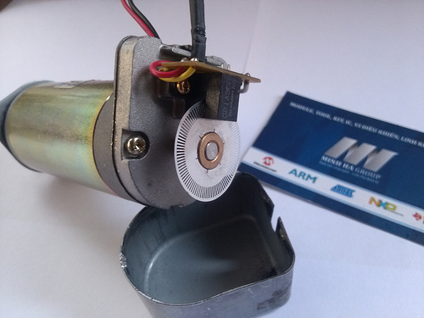

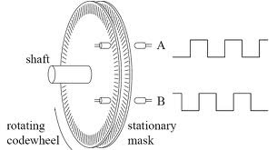

Hình 1.14: Sơ đồ cấu tạo Encoder quang

Nguyên lý làm việc Encoder khi một tia sáng phát ra từ một LED xuyên qua khe hở của một đĩa kim loại. Tia sáng đó kích thích các photon (được hiểu là các sensor ánh sáng) các sensor này sẽ phản xạ lại một chùm ánh sáng, sinh ra một sóng hình sin, sóng này biến đổi thành sóng vuông hoặc các xung truyền đi. Các xung tín hiệu này sau khi truyền đến bộ đếm hoặc bộ điều khiển chúng sẽ cho tín hiệu để có các chức năng mong muốn.
Trên hình 7 biểu diễn sơ đồ phát xung một Encoder quang tăng dần với 3 rãnh. Rãnh trong chỉ có một lỗ, hai rãnh còn lại có một chuỗi các lỗ cách đều nhau tạo thành vòng tròn quang đĩa mã. Khi đĩa quay trên một bộ đếm độ rộng xung clock có hướng, trường hợp nếu xung phát ra từ rãnh ngoài nhanh hơn xung phát ra rãnh bên trong một khoảng bằng 1/2 bề rộng của xung khi quay thuận, ngược lại nếu xung xung phát ra từ rãnh bên trong nhanh hơn pha xung clock rãnh ngoài một khoảng 1/2 bề rộng xung thì quay ngược.
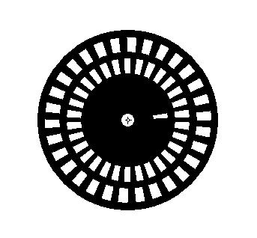
PW
1/2PW
t
Track ngoài
Track giữa
Track trong

Hình 1.15. Biểu đồ xung của Encoder tương đối tăng dần
Chức năng cơ bản của mạch xử lý tín hiệu số Encoder tăng dần là xác định hướng quay và số xung phát ra để xác định góc dịch chuyển của đĩa mã. Số xung phát ra là tín hiệu số, do đó bộ chuyển đổi A/D là không cần thiết cho Encoder loại này.
* Encoder tuyệt đối
Tạo mã số nhị phân cho mỗi vị trí trên mã đĩa. Encoder tuyệt đối có 6 đến 20 track, mỗi track tạo ra một bít nhị phân theo mã mà nó tạo nên bởi các lỗ trên đĩa mã hóa. Hình 8 biểu diễn một encoder tuyệt đối với 8 track mã hóa số nhị phân tự nhiên. Vậy sẽ có 256 đơn vị vị trí trên đĩa mã hóa, số nhị phân đại diện cho từng Encoder theo công thức.
Số vị trí được mã hóa = 2^{N}, độ phân giải = 1/2^{N}
Với N là số rãnh bằng số bít của cảm biến
Số nhị phân được sử dụng cho Encoder có thể được mã hóa theo các loại mã phổ biến sau: Mã nhị phân tự nhiên, mã Gray và mã BCD. Trong đó mã Gray được dùng nhều nhất vì bộ đếm dùng trong mạch xử lý tín hiệu của cảm biến chỉ có một bít thay đổi mỗi lần số đếm tăng lên một.
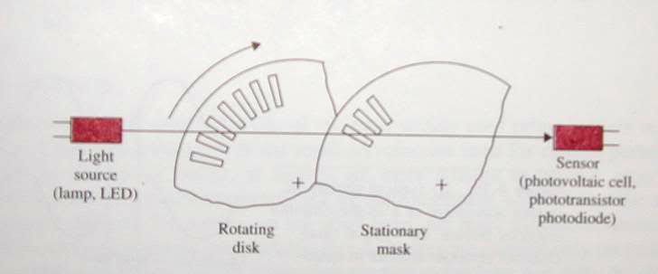

Hình 1.16. Encoder tuyệt đối 8 bit

- Ưu điểm của Encoder số: cho độ phân giải cao (trên 20 bít binary), độ tin cậy, chính xác cao hơn nhiều so với bộ cảm biến tương tự.
I.4.2.6. Khối biến đổi tương tự - số và số - tương tự
I.4.2.6.1. Khối biến đổi tương tự - số (A/D)
* Khái niệm: Ngày nay trong hệ thống truyền động thường sử dụng nhiều hệ truyền động số, để xử lý phối ghép giữa các tín hiệu tương tự và số người ta sử dụng mạch chuyển đổi tương tự - số được ký hiệu: A/D. Quá trình biến đổi một tín hiệu từ tương tự sang dạng số được thể hiện bởi đặc tính truyền đạt như hình vẽ 1.13 sau:

Hình 1.17: Đặc tính truyền đạt A/D
Tín hiệu tương tự U_{A} được chuyển thành tín hiệu bậc thang đều.
Nguyên lý làm việc của khối A/D được minh họa bởi sơ đồ khối như hình 1.14:

Hình 1.18: Sơ đồ khối A/D
Trước tiên tín hiệu tương tự được đưa đến mạch lấy mẫu, mạch này có hai nhiệm vụ:
+ Lấy mẫu (sampling) là quá trình chuyển đổi tín hiệu từ liên tục (tương tự) các thời điểm khác nhau và cách đều nhau. Sau lấy mẫu, tín hiệu tương tự trở thành dãy các giá trị rời rạc và có thể lưu trữ trong bộ nhớ máy tính để xủ lý.
+ Giữ cho biên độ điện áp ở thời điểm lấy mẫu được đưa đến mạch lượng tử hóa để thực hiện làm tròn với độ chính xác ±Q/2.
Mạch lượng tử hóa làm nhiệm vụ rời rạc hóa các tín hiệu tương tự về mặt biên độ. Như vậy nhờ quá trình lượng tử hóa một tìn hiệu tương tự bất kỳ được biểu diễn bởi một số nguyên lần mức lượng tử, nghĩa là:
Z_{Di} = Int $\frac{X_{\text{Ai}}}{Q}=\frac{X_{\text{Ai}}}{Q}−\frac{{ΔX}_{\text{Ai}}}{Q}$ (1.3)
Trong đó: X_{Ai}: Là tín hiệu tương tự ở thời điểm thứ i;
Z_{Di}: Là tín hiệu số ở thời điểm i;
Q: Mức lượng tử;
ΔX_{Ai}: Là số dư cho phép lượng tử;
Int: Phép nguyên.
Tại biểu thức (1.3) ta chỉ cần lấy phần nguyeencuar kết quả phép chia, phần dư còn lại ( không chia hết cho Q) chính là lượng tử hóa. Vì vậy quá trình lượng tử hooasthwcj chất là quá trình làm tròn số.Lượng tử hóa được thực hiện theo nguyên tắc so sánh một loạt các đơn vị chuẩn Q. Sau mạch lượng tử hóa là mạch mã hóa, trong mạch mã hóa kết quả lượng tử hóa được sắp xếp theo một quy luật nhất định phụ thuộc vào mã yêu cầu rên đầu ra của bộ biến đổi. Trong nhiều loại A/D quá trình lượng tử hóa và mã hóa xảy ra đồng thời lúc đó không thể tách rời hai quá trình đó.
* Các tham số cơ bản của bộ biến đổi:
- Giải biến đổi cảu điện áp tín hiệu tương tự đầu vào:
Là khoảng điện áp mà bộ biến đổi A/D có thể thực hiện chuyển đổi được; khoảng điện áp có thể lấy trị số từ 0 đến một giá trị dương (hoặc âm) nào đó hoặc cũng có thể là điện áp 2 cức tính -U_{AM} đến +U_{AM}, thể hiện ở hình vẽ 1.19 dưới.
Hình 1.19: Đồ thị biến đổi điện áp tín hiệu tương tự đầu vào
- Độ chính xác của bộ biến đổi:
Tham số đầu tiên đặc trưng cho độ chính xác của bộ biến đổi A/D là bộ phân biệt. Đầu ra của bộ A/D là các giá trị được sắp xếp theo quy luật, loại mã nào đó. Số các số hạng của một mã số ở đầu ra (số bit trong mã nhị phân) tương ứng với giải biến đổi của điện áp và cho biết mức chính xác của phép biến đổi.
Liên quan đến độ chính xác A/D còn có các tham số khác được minh họa trên hình vẽ đặc tính truyền đạt lý tưởng của A/D là một đường bậc thang đều có độ dốc trung bình bằng 1.
Đường đặc tuyến thực ra có sai số lệch không, nghĩa là nó không bắt đầu ứng với giá trị của mức lượng tử (1LSB). Noa là hình bậc thang không đều do ảnh hưởng của sai số đơn điệu.
Cuối cùng sai số đơn điệu thực chất cũng do phi tuyến của đường đặc tuyến biến đổi gây ra, đây chỉ là trường hợp đặc biệt làm cho độ dốc của đường trung bình thay đổi không đơn điệu, thậm trí dẫn đến mất một vài mã số.
Như vậy đặc trưng của tính chính xác A/D có nhiều tham số là: số bít, sai số, khuếch đại, sai số lẹch không và sai số đơn điệu; neus A/D làm việc lý tưởng vẫn tồn tại sai số đó là sai số lượng tử hóa còn được gọi là sai số lý tưởng.
ΔU_{QV} = 1/2Q
Sai số thực của A/D gồm sai số lý tưởng và sai số còn lại không vượt quá sai số lý tưởng sao cho A/D được thiết kế với độ chính xác là (N+1)bít thì đạt được độ chính xác thực là N bít.
- Tốc độ chuyển đổi cho biết số kết quả chuyển đổi trong 1 giây, được gọi là tần số chuyển đổi f_{c}, cũng có thể dùng tham số thời gian chuyển đổi T_{c} để đặc trưng cho tốc độ chuyển đổi. T_{c} là thời gian cần thiết cho một kết quả chuyển đổi.
I.4.2.6.2. Khối biến đổi số - tương tự (D/A)
Tín hiệu số được xử lý từ máy tính hoặc từ hệ vi điều khiển cần phải chuyển sang tín hiệu tương tự để điều khiển khâu chấp hành. Vì vậy cần có bộ chuyển đổi từ tín hiệu số sang tín hiệu tương tự gọi tắt là D/A. Mô hình bộ chuyển đổi D/A như hình 1.20:

Hình 1.20: Sơ đồ khối quá trình biến đổi từ số về tương tự

Chuyển đổi số - tương tự không phải là phép nghịch đảo của chuyển đổi tương tự - số, vì thế không thể thực hiện được phép nghịch đảo của quá trình lượng tử hóa. Quá trình chuyển số - tương tự đơn giản hơn quá trình chuyển đổi tương tự - số, nên chuyển đổi D/A được ứng dụng rộng rãi.
Để lấy được tín hiệu tương tự từ tín hiệu số, theo sơ đồ nguyên tắc chuyển đổi tương tự - số - tương tự là tìm lại tín hiệu đã lấy mẫu được. Tín hiệu đầu ra là tín hiệu rời rạc theo thời gian nó được biểu diễn như hình 1.21 sau:
Hình 1.21: Đồ thị biến đổi D/A
Tín hiệu này được đưa qua bộ lọc thông thấp lý tưởng, trên đầu ra của bộ lọc có tns hiệu U_{A} biến đổi liên tục theo thời gian là tín hiệu nội suy của U_{M}. Ở đây bộ lọc thông thấp đóng vai trò như nội suy.
I.4.2.6. Máy tính:
Thiết bị cho phép thiết kế bộ điều khiển trên simulink, matlab và điều khiển trực tiếp đối tượng thật thông qua mạch arduino và arduino IO toolbox.

I.4.3. Nguyên lý làm việc của sơ đồ
Hệ truyền động số như sơ đồ (Hình 1.7) có nguyên lý làm việc như sau:
Đặt tín hiệu ra trên máy tính, tín hiệu này thông qua Card (Card này là bộ điều khiển số), tín hiệu ra của Card sẽ điều khiển mạch xung điện áp. Xung điện áp cấp điện cho động cơ 1 chiều ĐC. Để ổn định hệ truyền động này trong sơ đồ xây dựng 2 mạch vòng phản hồi:
- Mạch phản hồi âm dòng điện để ổn định dòng điện;
- Mạch phản hồi âm tốc độ để ổn định tốc độ;
Hai bộ điều khiển của hai mạch vòng này được xây dựng nên từ Card Arduino.
Từ việc phân tích và lựa chọn được hệ truyền động số (Hình 1.7) ở trên, chương tiếp theo sẽ khảo sát và tính toán hệ truyền động số này.

CHƯƠNG II. KHẢO SÁT TÍNH TOÁN HỆ ĐIỀU KHIỂN SỐ PWM - D
ĐIỀU KHIỂN BỞI CARD ARDUINO

II.1. Xây dựng sơ đồ khối hệ điều khiển số
Từ sơ đồ (hình 1.6) đã chọn, chúng ta xây dựng được hệ điều khiển số xung-áp động cơ điện một chiều điều khiển bởi Card Arduino như sau:
Hình 2.1: Sơ đồ khối của hệ thống điều khiển số T-D
Trong đó:
U_{ω}: Tín hiệu điện áp chủ đạo đặt tốc độ từ máy vi tính
T₁: Chu kỳ lấy mẫu (thời gian lượng tử) của khâu lưu giữ không
T₂: Chu kỳ lấy mẫu (thời gian lượng tử) của khâu mạch vòng dòng điện
M_{s1}: Tín hiệu phản hồi âm tốc độ từ Encoder
M_{s2}: Tín hiệu phản hồi âm dòng điện từ cảm biến dòng điện
T(s): Bộ biến đổi xung-điện áp (PWM)
H(S): Khâu lưu giữ không.
II.2. Hàm số truyền của các khâu
Bộ điều khiển số tạo ra từ Card Aduino có hàm số truyền như sơ đồ sau:
Hình 2.2: Sơ đồ cấu trúc bộ điều khiển PID số

Với hàm số truyền này tùy theo từng bộ điều chỉnh của các mạch vòng khác nhau thì ta chọn bộ điều khiển số khác nhau. Trong mạch vòng dòng điện chọn khâu PI số:
Mạch vòng tốc độ là khâu P.
* Cách xác định tần số cắt mẫu
Tần số cắt mẫu được xác định như sau:
+ Thỏa mãn định lý Shanon: $f_{c}=\frac{1}{T}≥2f_{\text{max}}$$→$ f_{max trong mạch} = $\frac{1}{T_{u}}$
Với f_{max} là tần số điều khiển lớn nhất trong hệ truyền động, T_{u} là hằng số thời gian của mạch xung điện áp
+ Trong hệ thống nhiều mạch phản hồi thì tấn số cắt mẫu trong cùng một hệ là lớn nhất T₁ ≥ T₂
Trong thực tế việc chọn tần số cắt mẫu của các mạch vòng khác nhau dẫn đến việc tính toán gặp rất nhiều khó khăn, cho nên ở luận văn này chỉ chọn tần số cắt mẫu T = T₁ = T₂.
* Hàm số truyền của lưu giữ không đặc trưng cho máy vi tính:
$$H(s)=\frac{1−e^{−\text{sT}}}{S}$$

* Hàm số truyền của bộ biến đổi PWM:
$$T(s)=\frac{\text{Ku}}{T_{u}s+1}$$
Trong đó: $K_{u}=\frac{\text{Ud}}{\text{Uc}}$ hệ số khuếch đại của bộ biến đổi điều chế độ rộng xung PWM
Ud: Điện áp ra của bộ biến đổi PWM
Uc: Điện áp điều khiển của bộ điều chế độ rộng xung
T_{u}: Hằng số thời gian của mạch xung điện áp PWM: T_{u}= T_{ck}/2
* Hàm số truyền của động cơ điện một chiều:
$W(s)=\frac{\text{Kd}}{T_{a}T_{c}S^{2}+T_{c}S+1}≈\frac{\text{Kd}}{(T_{c}S+1)\text{.}(T_{a}S+1)}$ khi T_{c} >> 4T_{a}
Trong đó:
$\frac{1}{(T_{a}S+1)}$ : Hàm số truyền điện từ của động cơ
$\frac{1/{K_{E}}}{(T_{c}S}$ : Hàm số truyền điện cơ của động cơ
M_{(S1)} : Hệ số của khâu lấy tín hiệu dòng điện
M_{(S2)} : Hệ số của khâu lấy tín hiệu tốc độ.
II.3. Tổng hợp hệ điều khiển số
Trong phần này chúng ta sẽ lần lượt tổng hợp mạch vòng dòng điện (mạch vòng trong) và mạch vòng tốc độ bao mạch vòng dòng điện (mạch vòng ngoài). Bộ điều chỉnh trong mạch vòng dòng điện chọn là khâu PI. Bộ điều chỉnh tốc độ trong mạch vòng tốc độ chọn là khâu P
Quá trình tổng hợp được thực hiện như sau:
II.3.1. Tổng hợp mạch vòng dòng điện
Từ sơ đồ cấu trúc của hệ thống ta có sơ đồ mạch vòng dòng điện sau đây:
Áp dụng các định luật về hàm số truyền đạt cho các khối ta có:
Trong đó: $S(s)=\frac{\text{Ku}}{\text{TuS}+1}\frac{\text{TcS}}{1+\text{TcS}+{\text{TaTcS}}^{2}}$ (2.1)
Nên ta vẽ lại sơ đồ khối như sau:
Trong đó : G(s) = H(s).S(s)
Biến đổi Z cho G(s) ta có:
G(z) = (1-Z⁻¹).Z$\left\{\frac{S(s)}{S}\right\}$= (1-Z⁻¹).Z$\left\{\frac{\text{Ku}}{\text{TuS}+1}\right.$ $\left.\frac{\text{TcS}}{1+\text{TcS}+{\text{TaTcS}}^{2}}\right\}$
$⇒$ G(z) = (1-Z⁻¹).Z $\left\{\frac{\text{Ku}\text{.}\text{Tc}}{(1+\text{TuS})(1+\text{TcS}+{\text{TaTcS}}^{2})}\right\}$ (2.2)

Đặt F(s) = $\frac{\text{Ku}\text{.}\text{Tc}}{(1+\text{TuS})(1+\text{TcS}+{\text{TaTcS}}^{2})}$ (2.3)
Từ công thức (3.3) thay số các hệ số Ku, Tc, Ta, Tu theo động cơ, bộ PWM chọn sau đó biến đổi F_{(s)} tra bảng quan hệ giữa F_{(s)} và F_{(z)} ta được:
F(s) = $\frac{K_{1}}{Z+A_{1}}+\frac{K_{2}}{Z+A_{2}}+\frac{K_{3}}{Z+A_{3}}$ (2.4)
Với các K₁, K₂, K₃, A₁, A₂, A₃ được xác định ở phần II.4. (Xây dựng phương pháp khảo sát ổn định)
Vậy ta có:
$$G(Z)=(1−Z^{−1})F_{(z)}=\frac{\text{Z-1}}{Z}\left[\frac{K_{1}}{Z+A_{1}}+\frac{K_{2}}{Z+A_{2}}+\frac{K_{3}}{Z+A_{3}}\right]$$
$G(Z)=(1−Z)=\frac{\text{Z-1}}{Z}\left[\frac{K_{1}}{Z+A_{1}}+\frac{K_{2}}{Z+A_{2}}+\frac{K_{3}}{Z+A_{3}}\right]$ (2.5)
Bộ điều khiển R_{I} ta chọn điều khiển PI số
$G_{I}(Z)=K_{p}+\frac{K_{I}\text{.}T(Z+1)}{2(Z−1)}=\frac{P_{0}+P\text{.}Z}{Z−1}$ (2.6)
Trong đó:
$P_{0}=\frac{K_{I}\text{.}{\text{T-2K}}_{p}}{2}$; $P_{1}=\frac{K_{I}\text{.}{\text{T-2K}}_{p}}{2}$; $R_{i}(Z)=\frac{P_{0}\text{.}+P_{1}Z}{\text{Z-1}}$
Từ sơ đồ trên hình trên ta có hàm truyền hở sau:
$W_{0}(Z)=\frac{P_{0}+P_{1}\text{.}Z}{\text{Z-1}}\text{.}G(Z)=\frac{P_{0}+P_{1}\text{.}Z}{\text{Z-1}}\text{.}(Z−1)\left[\frac{K_{1}}{Z+A_{1}}+\frac{K_{2}}{Z+A_{2}}+\frac{K_{3}}{Z+A_{3}}\right]$$W_{0}(Z)=(P_{0}+P_{1}\text{.}Z)\text{.}\left[\frac{K_{1}}{Z+A_{1}}+\frac{K_{2}}{Z+A_{2}}+\frac{K_{3}}{Z+A_{3}}\right]$
$⇒W_{0}(Z)=(S_{0}+P_{1}\text{.}Z)\text{.}\left[\frac{B_{2}\text{.}Z^{2}+B_{1}\text{.}Z+B_{0}}{C_{2}\text{.}Z^{2}+C_{1}\text{.}Z+C_{0}+Z^{3}}\right]$ (2.7)
Trong đó:
B2 = K1 + K2 + K3
C0 = A1.A2.A3
C1 = (A1 + A2).A3 + A1.A2 (2.8)
C2 = A1 + A2 + A3
Với:
D0 = P0.B0; D1 = P0.B1 + P1.B1; D2 = P0.B2 + P1.B1; D3 = P1.B2
Vậy hàm truyền hệ kín của mạch vòng dòng điện là:
(2.9)
Với: E₀ = C₀ + D₀; E₁ = C₁ + D₁; E₂ = C₂ + D₂; E₃ = 1 + D₃
II.3.2 Tổng hợp mạch vòng tốc độ:
Sau khi tổng hợp mạch vòng dòng điện ta tổng hợp mạch vòng tốc độ theo sơ đồ khối sau:
W_{KI}(Z) là hàm truyền kín của mạch vòng dòng điện (2.9)
W_{B}(Z) = W_{C}(Z) . W_{ω}(Z)
Vì ở đây ta chọn bộ điều khiển tốc độ là khâu tỉ lệ:
R_{ω}(Z) = K_{ω} và ta có: $W_{B}(S)=\frac{1}{K_{ω}\text{.}T_{c}\text{.}S}$ (2.10)
Trong đó K_{ω}, T_{C} được chọn theo động cơ và thay thế (xem lại phụ lục), sau đó biến đổi W_{B}(P) về W_{B}(Z) ta có hàm số truyền hệ hở của mạch vòng tốc độ là:
(2.11)
Do vậy:
(2.12)
Hàm truyền hệ kín của mạch vòng tốc độ:
(2.13)
Trong đó:
II.4. Xây dựng phương pháp khảo sát ổn định
Ta biết rằng sự ổn định của hệ điều khiển số ở trên nó sẽ phụ thuộc vào chu kỳ cắt mẫu T; các hệ số của bộ điều khiển dòng điện và tốc độ. Để xác định T và các hệ số Ki, Kp, Kω trong các mạch vòng phản hồi, trong bản luận văn này em sẽ khảo sát với T, Ki, Kp, Kω khác nhau, từ đố sẽ chọn được các thông số chu kỳ cắt mẫu T, Ki, Kp, Kω, với các hệ số này mạch sẽ ổn định.
Để khảo sát ổn định chúng ta có 2 phương pháp đó là phương pháp khảo sát trực tiếp với biến số Z ở trong các phương trình đặc tính của mạch vòng dòng điện và mạch vòng tốc độ hoặc có thể khảo sát ổn định theo phương trình đại số nhờ biến đổi . Trong trường hợp phương trình đặc tính phức tạp thì ta nên khảo sát theo phương pháp đại số nhờ áp dụng ổn định theo tiêu chuẩn Routh. Trong luận văn này em tiến hành khảo sát ổn định theo phương pháp đại số. Quá trình khảo sát được tiến hành như sau: Khảo sát mạch vòng trong trước (mạch vòng dòng điện); khi mạch vòng dòng điện đã ổn định ta tiến hành khảo sát mạch vòng ngoài (mạch vòng tốc độ); mạch vòng tốc độ ổn định tức là hệ sẽ ổn định. Các bước được tiến hành như sau:
II.4.1. Xác định ổn định của mạch vòng dòng điện
Từ hàm số truyền đạt hệ kín của mạch vòng dòng điện (2.9)
Ta có phương trình đặc tính:
E₃Z³ + E₂Z² + E₁Z + E₀ = 0
Đổi biến ta có:
Đặt:
Ta có: G₀V³ + G₁V² + G₂V + G₃ = 0 (2.14)
Ta xét ổn định cho mạch vòng dòng điện theo tiêu chuẩn ổn định Routh và lập bảng Routh:
G₀ G₂

G₁ G₃

N₀ N₂

N₁
Trong đó: (2.15)
(2.16)
(2.17)
Theo tiêu chuẩn ổn định Routh, để cho mạch vòng dòng điện ổn định thì điều kiện cần và đủ là:
G₀ > 0; G₁ > 0; N₀ > 0; N₁ > 0 (2.18)
Vậy khi ta chọn các hệ số K_{p} và K_{i} cho bộ điều khiển dòng điện số và thời gian lượng tử T ta phải đảm bảo điều kiện trên. Để kiểm tra K_{p} và K_{i} có thỏa mãn điều kiện ổn định không ta tính toán cụ thể như sau:
* Thông số động cơ:
- Động cơ: T_{a} = 0,0054 (s)
T_{c} = 0,02
- Bộ PWM: K_{U} = 72,96
T_{u} = 0,0033 (s)
* Tính toán thông số mạch vòng dòng điện
- Xác định thông số G(z) gồm thông số: K₁, K₂, K₃, A₁, A₂, A₃ Từ thông số động cơ ta thay giá trị vào công thức ta có:
F(s) = $\frac{K_{u}\text{.}T_{c}}{\left(1+T_{u}S\right)\left(1+T_{c}S+T_{u}T_{c}S^{2}\right)}=\frac{1,\text{454}}{(1+0,\text{003}S)(1+0,\text{02}S+1,\text{08}\text{.}{\text{10}}^{4}S^{2})}$
$⇒$F(s) = $\frac{1,\text{454}}{(\text{100}+0,3S)(\text{81}+1,\text{08}\text{.}{\text{10}}^{4}S)(\text{19},\text{76}+S)}$
$⇒$F(s) = $\frac{\text{1346111}}{(\text{100}+0,3S)(\text{75},\text{545}+S)(\text{19},\text{76}+S)}$
Biến đổi F(s) về dạng có thể tìm được F(z)
$⇒$F(z) = $\frac{A}{(\text{100}+0,3S)}+\frac{B}{(\text{75},\text{545}+S)}+\frac{C}{(\text{19},\text{76}+S)}$
F(z) = $\frac{9,\text{88}}{(\text{100}+0,3S)}−\frac{\text{22},\text{734}}{(\text{75},\text{545}+S)}+\frac{\text{17},\text{256}}{(\text{19},\text{76}+S)}$
F(z) = $\frac{\text{20},\text{565}}{(\text{303},\text{0303}+S)}−\frac{\text{22},\text{734}}{(\text{75},\text{545}+S)}+\frac{\text{17},\text{256}}{(\text{19},\text{76}+S)}$
Tra bảng biến đổi Z ta có:
F(z) = $\frac{\text{20},\text{565}}{(Z−e^{−\text{303},\text{0303}T})}−\frac{\text{22},\text{734}}{(Z−e^{−\text{75},\text{545}T})}+\frac{\text{17},\text{256}}{(Z−e^{−\text{19},\text{76}T})}$
Đặt A₁ = e^{-303,0303T} K₁ = 20,565
A₂ = e^{-75,545T} K₂ = 22,734
A₃ = e^{-19,76T} = K₃ = 17,256
- Tính các thông số Ri(Z)
Ta chọn luật điều khiển PI
P₀ = $\frac{K_{i}\text{.}T−2K_{p}}{2}=\frac{\text{42}\text{.}0,\text{0165}−2\text{.}0,\text{25}}{2}=−0,\text{2154}$
Thay số ta có:
P₁ = $\frac{2K_{p}+K_{i}\text{.}T}{2}=\frac{2\text{.}0,\text{25}+\text{42}\text{.}0,\text{00165}}{2}=0,\text{2846}$
R_{i}(Z) = $\frac{P_{0}+P_{1}\text{.}Z}{Z−1}=\frac{−0,\text{2154}+0,\text{2846}Z}{Z−1}$
- Tính thông số hàm số truyền hở W₀(Z)
Từ sơ đồ khối trên ta có hàm truyền hệ hở (2.7) trong đó:
B₀ = K₁.A₂.A₃ + K₂.A₁.A₃ + K₃.A₂.A₁
B₁ = K₁.(A₂ + A₃) + K₂.(A₁ + A₃) + K₃.(A₂ + A₁)
B₂ = K₁ + K₂ + K₃
C₀ = A₁.A₂.A₃
C₁ = (A₁ + A₂).A₃ + A₁.A₂
C₂ = A₁ + A₂ + A₃
Thay các giá trị K₁, K₂, K₃, A₁, A₂, A₃ vào tìm được B₀, B₁, B₂, C₀, C₁, C₂.
B₀ = 13,4657; B₁ = -27,996; B₃ = 15,087
C₀ = -0,518; C₁ = 1,977; C₂ = -2,457
$⇒$ W₀(Z) = $\frac{D_{3}Z^{3}+D_{2}Z^{2}+D_{0}}{Z^{3}+C_{2}Z^{2}+C_{1}Z+C_{0}}$
Trong đó: D₀ = P₀.B₀; D₁ = P₀.B₁+P₁.B₁ ; D₂ = P₀.B₂+P₁.B₁; D₃ = P₁.B₂
Thay số vào ta được:
D₀ = -2,899; D₁ = 9,855; D₂ = -11,209; D₃ = 4,294
- Tính thông số hàm truyền đạt kín W_{KI}(Z)
Từ hàm số truyền hệ kín mạch vòng dòng điện (2.5) ta thay số và tính các thông số:
E₀ = C₀ + D₀ = -0,518 - 2,899 = - 3,418
E₁ = C₁ + D₁ = 1,007 + 9,855 = 11,832
E₂ = C₂ + D₂ = -2,457 - 11,209 = -13,666
E₃ = 1 + D₃ = 1 + 4,294 = 2,594
- Xét ổn định mạch vòng dòng điện
Từ hàm số truyền đạt kín mạch vòng dòng điện (2.9) ta có phương trình đặc tính: E₃Z³ + E₂Z² + E₁Z + E₀ = 0
Qua biến đổi Z ta có phương trình dưới:
(E₃ + E₂ + E₁ + E₀) V³ + (3E₃ + E₂ - E₁ -3E₀) V² + (3E₃ - E₂ - E₁ + 3E₀) V + E₃ - E₂ + E₁ - E₀ = 0
Đặt: G_{o} = E₃ + E₂ + E₁ + E₀ G₁ = 3E₃ + E₂ - E₁ -3E₀
G₂ = 3E₃ - E₂ - E₁ + 3E₀ G₃ = E₃ - E₂ + E₁ - E₀
Thay số vào ta được:
G_{o} = 5,2945 - 13,6669 + 11,8326 - 3,4181 = 0,0421 > 0
G₁ = 3.5,2945 - 13,6669 - 11,8326 + 3.(-3,4181) = 0,6383 > 0
G₂ = 3.5,2945 + 13,6669 - 11,8326 + 3.(-3,4181) = 7,4635
G₃ = 5,2945 + 13,6669 + 11,8326 + 3,4181 = 34,2122
Thay hệ số G vào công thức: G₀V³ + G₁V² + G₂V + G₃ = 0
Ta có: 0,0421V³ + 0,6383V² + 7,4635V + 34,2122 = 0
Tính:
N₀ = $\frac{\left|\begin{matrix}G_{0} & G_{2} \\ G_{1} & G_{3}\end{matrix}\right|}{G_{1}}=\frac{G_{1}G_{2}−G_{0}G_{3}}{G_{1}}=\frac{0,\text{6383}\text{.}7,\text{4635}−0,\text{0421}\text{.}\text{34},\text{2122}}{0,\text{6383}}=5,\text{2073}$ > 0
N₂ = $\frac{\left|\begin{matrix}G_{0} & G_{3} \\ G_{1} & 0\end{matrix}\right|}{G_{1}}=$$\frac{G_{1}\text{.}0−G_{0}\text{.}0}{G_{1}}=0$
N₁ = $\frac{\left|\begin{matrix}G_{0} & G_{3} \\ N_{0} & N_{2}\end{matrix}\right|}{N_{0}}=$$\frac{N_{0}G_{3}−G_{1}\text{.}0}{N_{0}}=\frac{N_{0}G_{3}}{N_{0}}=G_{3}=\text{34},\text{2122}$ > 0
$⇒$ Kết luận: Kết quả cho thấy G_{o} > 0, G₁ > 0, N₀ > 0, N₁ > 0, theo điều kiện (2.18) ta thấy mạch vòng dòng điện ổn định.
II.4.2. Xác định ổn định của mạch vòng tốc độ
Từ hàm truyền đạt kín của mạch vòng tốc độ (3.13)
Ta có phương trình đặc tính:
F₄Z⁴ + F₃Z³ + F₂Z² + F₁Z + F₀ = 0 (2.19)
Đổi biến ta có:
Đặt:
Ta có: Q₀Z⁴ + Q₃Z³ + Q₂Z² + Q₁Z + Q₀ = 0 (2.20)
Ta xét ổn định cho mạch vòng dòng điện theo tiêu chuẩn ổn định Routh và lập bảng Routh:

Q₀ Q₂ Q₄

Q₁ Q₃

R₀ R₂
R₁
S₀
Trong đó: (2.21)
(2.22)
(2.23)
Theo tiêu chuẩn ổn định Routh, để cho mạch vòng kín tốc độ ổn định thì điều kiện cần và đủ là:
Q₀ > 0; Q₁ > 0; R₀ > 0; R₁ > 0; S₀ > 0 (2.24)
Vậy khi ta chọn các hệ số K_{ω} cho bộ điều khiển tốc độ số và thời gian lượng tử T ta phải đảm bảo điều kiện trên.
Các hệ số K_{p} và K_{i} cho bộ điều khiển dòng điện số ta đã chọn ở phần ổn định mạch vòng dòng điện. Để kiểm tra K_{p} và K_{i} có thỏa mãn điều kiện ổn định không ta tính toán cụ thể như sau:
* Tính thông số hàm W_{Kω}(Z)
Từ các số liệu tính toán: T = 0,5Tu; K_{p} = 0,25; K_{i} = 42; K_{ω} = 0,0006
Chọn bộ điều khiển số tốc độ là khâu tỷ lệ:
R_{ω}(Z) = K_{ω} và ta có: W_{B}(S) = $\frac{1}{Kω\text{.}T_{c}\text{.}S}$
Trong đó: K_{ω}, T_{c} được chọn theo động cơ với K_{ω} = 0,0006; T_{c} = 0,02 (S)
$⇒$ W_{B}(S) = $\frac{1}{Kω\text{.}T_{c}\text{.}S}$= $\frac{\text{384},\text{62}}{S}$
Qua phép biến đổi Z ta có: W_{B}(Z) = $\frac{\text{384},\text{62}Z}{Z−1}$
Từ công thức: F₀ = -E₀; F₁ = K₀D₀ + E₀ - E₁; F₂ = K₀D₁ + E₁ - E₂;
F₃ = K₀D₂ + E₂ - E₃; F₄ = K₀D₃ + E₃
Thay số vào ta được:
F₀ = 3,4181; F₁ = -15,92; F₂ = 27,774; F₃ = -21,5483; F₄ = 6,285
* Tính thông số hàm số truyền đạt hệ kín của mạch vòng tốc độ
Từ hàm số truyền đạt hệ kín của mạch vòng tốc độ:
Ta có phương trình đặc tính:
F₄Z⁴ + F₃Z³ + F₂Z² + F₁Z + F₀ = 0
Thay số F₁, F₂, F₃, F₄ ta được:
6,2856Z⁴ - 21,5483Z³ + 27,774Z² - 15,9200Z + 3,4181 = 0
Đổi biến Z = $\frac{V+1}{V−1}$ ta có:
F₄${\left[\frac{V+1}{V−1}\right]}^{4}+$ F₃${\left[\frac{V+1}{V−1}\right]}^{3}+$ F₂${\left[\frac{V+1}{V−1}\right]}^{2}+$ F₁$\left[\frac{V+1}{V−1}\right]+$ F₀ = 0
$⇔$(F₄ + F₃ + F₂ + F₁ + F₀)V⁴ + (4F₄ + 2F₃ - 2F₁ - 4F₀)V³ + (6F₄ - 2F₂ + 6F₀)V² + (4F₄ - 2F₃ + 2F₁ - 4F₀)V + F₄ - F₃ + F₂ - F₁ + F₀ = 0 (2.25)
Đặt:
Q₀ = F₄ + F₃ + F₂ + F₁ + F₀; Q₁ = 4F₄ + 2F₃ - 2F₁ - 4F₀;
Q₂ = 6F₄ - 2F₂ + 6F₀; Q₃ = 4F₄ - 2F₃ + 2F₁ - 4F₀;
Q₄ = F₄ - F₃ + F₂ - F₁ + F₀
Thay số ta có:
Q₀ = 6,2856 - 21,5483 + 27,7740 - 15, 9200 + 3,4181 = 0,0094 >0
Q₁ = 4.6,2856 + 2.(-21,5483) - 2.(-15, 9200) - 4.3,4181 = 0,2130 >0
Q₂ = 6.6,2856 - 2.27,7740 - 6.3,4181 = 2,6741
Q₃ = 4.6,2856 - 2.(-21,5483) + 2.(-15, 9200) - 4.3,4181 = 22,7266
Q₄ = 6,2856 + 21,5483 + 27,774 + 15, 9200 + 3,4181 = 74,9460
$⇔$Q₄Z⁴ + Q₃Z³ + Q₂Z² + Q₁Z +Q₀ = 0
74,9460Z⁴ + 22,7266Z³ + 2,6741Z² + 0,2130Z + 0,0094 = 0
* Tính các thông số xét ổn định mạch vòng tốc độ:
R₀ = $\frac{−\left[\begin{matrix}Q_{0} & Q_{2} \\ Q_{1} & Q_{3}\end{matrix}\right]}{Q_{1}}=\frac{Q_{1}Q_{2}−Q_{0}Q_{3}}{Q_{1}}=\frac{0,\text{2130}\text{.}2,\text{6766}−0,\text{0094}\text{.}\text{22},\text{7266}}{0,\text{2130}}=1,\text{6743}$ >0
R₁ = $\frac{−\left[\begin{matrix}Q_{1} & Q_{3} \\ R_{0} & R_{2}\end{matrix}\right]}{R_{0}}=\frac{R_{0}Q_{3}−R_{2}Q_{1}}{R_{0}}=\frac{1,\text{6743}\text{.}2,\text{6741}−\text{74},\text{9460}\text{.}0,\text{2130}}{1,\text{6743}}=\text{13},\text{19}$ >0
R₂ = $\frac{−\left[\begin{matrix}Q_{0} & Q_{4} \\ Q_{1} & Q_{5}\end{matrix}\right]}{Q_{1}}=\frac{Q_{1}Q_{4}−Q_{0}Q_{5}}{Q_{1}}=\frac{Q_{1}Q_{4}}{Q_{1}}=Q_{4}=\text{74},\text{9460}$
S₀ = $\frac{−\left[\begin{matrix}R_{0} & R_{2} \\ R_{1} & R_{3}\end{matrix}\right]}{R_{1}}=\frac{R_{1}R_{2}−R_{0}R_{4}}{R_{1}}=\frac{R_{1}R_{2}−R_{0}\text{.}0}{R_{1}}=R_{2}=\text{74},\text{9460}$
$⇒$ Kết luận: Kết quả cho thấy: Q₀ > 0; Q₁ > 0; R₀ > 0; R₁ > 0; S₀ > 0, theo điều kiện (2.24) ta thấy mạch vòng kín tốc độ ổn định. Tức là hệ thống ổn định tốc độ
II.5. Xây dựng phương pháp khảo sát chất lượng hệ truyền động số xung áp PWM-D
Để khảo sát chất lượng hệ truyền động số PWM-D có thể dùng phương pháp khảo sát trực tiếp phương trình đặc tính của hệ truyền động bằng phần mềm Matlap Simulink, hoặc từ phương trình đặc tính có biến số Z chuyển thành phương trình đặc tính theo V là phương trình đại số. Từ đó ta có thể dùng chương trình Passcal để khảo sát. Quá trình khảo sát của hai phương pháp sẽ cho kết quả như nhau, song phương pháp khảo sát chất lượng trực tiếp bằng phần mềm Matlap Simulink sẽ cho kết quả nhanh hơn và thuận tiện hơn. Vì vậy trong bản luận văn này em tiến hành khảo sát bằng phần mềm Matlap Simulik.
II.5.1. Thông số tính toán
* Số liệu chọn vẽ đường cong i (t)
1-T = 0,5.T_{U} = 0,00165 (s)
K_{p1} = 0,25 |  | K_{i1} = 25
K_{p2} = 0,25 |  | K_{i2} = 42
K_{p3} = 0,25 |  | K_{i3} = 95
2-T > 0,5.T_{U} = 0,002 (s)
K_{p1} = 0,25 |  | K_{i1} = 23,45
K_{p2} = 0,25 |  | K_{i2} = 50
K_{p3} = 0,25 |  | K_{i3} = 102
3-T = 0,5.T_{U} = 0,00165 (s)
K_{p} = K_{p2} = 0,25 |  | K_{i} = K_{i2} = 42
4-T > 0,5.T_{U} = 0,002 (s)
K_{p} = K_{p2} = 0,25 |  | K_{i} = K_{i2} = 50
* Giá trị số liệu để vẽ n (t):
1-T = 0,5.T_{U} = 0,00165 (s)
K_{p} = K_{p2} = 0,25 |  | K_{i} = K_{i2} = 42
K_{ω1} = 0,0006 |  | K_{ω2} = 0,01
K_{ω3} = 0,25
2-T > 0,5.T_{U} = 0,002 (s)
K_{p} = K_{p2} = 0,25 |  | K_{i} = K_{i2} = 50
K_{ω1} = 0,00058 |  | K_{ω2} = 0,0125
K_{ω3} = 0,00009
3-T = 0,5.T_{U} = 0,00165 (s)
K_{p} = K_{p2} = 0,25 |  | K_{i} = K_{i2} = 42
K_{ω} = K_{ω1} = 0,0006
4-T > 0,5.T_{U} = 0,002 (s)
K_{p} = K_{p2} = 0,25 |  | K_{i} = K_{i2} = 50
K_{ω} = K_{ω1} = 0,00058
II.5.2. Khảo sát chất lượng mạch vòng dòng điện
II.5.2.1. Chuyển đổi hàm số truyền mạch vòng dòng điện sang hàm số truyền theo Z
Từ sơ đồ khối của mạch vòng dòng điện bỏ qua ảnh hưởng của sức điện động. Hàm số truyền đạt của đối tượng điều khiển mạch vòng dòng điện.
$$G_{i}(P)=\frac{K_{t}B_{i}}{(1+T_{a}S)(1+T_{\text{Σi}}S)\text{.}R_{a}}$$
Đặt : $\frac{K_{t}B_{i}}{R_{a}}={\text{A;T}}_{\text{Σi}}\text{.}T_{a}={\text{B;T}}_{\text{Σi}}+T_{a}=C$
$G_{i}(S)=\frac{A}{{\text{BS}}^{2}+\text{ C}\text{.}S+1}$
Sau khi tính toán từ các thông số của động cơ, dùng lệnh sysc = tf để có hàm truyền theo P, sau đó dùng lệnh sysc = c2d để tìm hàm gián đoạn với chu kỳ trích mẫu = 0.0002 (s) như sau:
>> sysc = tf([0.874],[1.28*10^-4 0.0383 1]) - Khai báo thông số G(S)
Transfer function: $\frac{a}{{αS}^{2}+ρ\text{.}S+1}$ - Hàm truyền theo S
>> sysc = c2d(sysc,0.0002) - Gián đoạn bằng H(S)
Transfer function: $\frac{a^{'}z+b}{z^{2}{\text{- c}}^{'}\text{.}z+d}$
Sampling time: 0.0002 - Chu kỳ trích mẫu
Hàm truyền của bộ điều chỉnh theo luật PI
$$R_{i}(Z)=K_{p}+\frac{K_{i}\text{.}(Z+1)}{\text{Z-1}}$$
Hàm truyền của hệ hở mạch vòng dòng điện theo Z
$$W_{\text{Hi}}(Z)=R_{i}(Z)\text{.}(\text{a}Z\text{+}b'\text{ \backslash ) \} over \{ \backslash ( Z rSup \{ size 8\{ and \} \} 2 - }c'\text{+}d'\text{ \backslash ) \} \} \} \{}$$
II.5.2.2. Sử dụng phần mềm Matlab Sumulink mô phỏng hệ thống
Sơ đồ mô phỏng mạch vòng dòng điện theo Matlab Sumulink như (hình 2.8), hàm W_{Hi} (Z) và hàm R_{i}(Z) theo [phụ lục II]

Hình 2.3: Sơ đồ mô phỏng mạch vòng dòng điện theo Matlab Sumulink

Sau khi thay đổi các thông số đã tính toán tiến hành sử dụng phần mềm Matlab Sumulink mô phỏng hệ thống ta được kết quả mô phỏng ở (hình 2-10a và hình 2-10b)
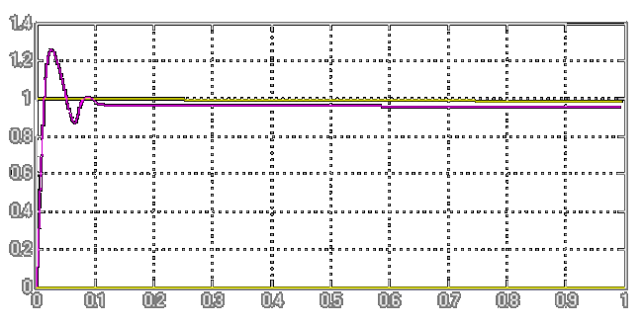
Hình 2-4a : Đáp ứng dòng điện với k_{p} = 0,25; k_{i} = 50; T> 0,5T_{u} = 0,002

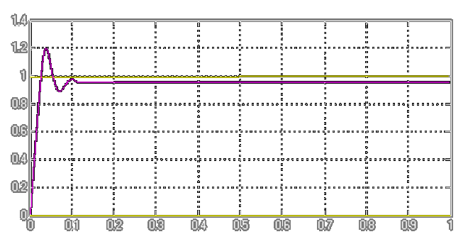
Hình 2.4b: Đáp ứng dòng điện với k_{p} = 0,25; k_{i} = 42; T= 0,5 T_{u} = 0,00165
Kết quả mô phỏng mạch vòng dòng điện cho thấy đáp ứng dòng điện đạt các yêu cầu của hệ thống:
+ Độ quá điều chỉnh δ% >20%
+ t_{qd} = 0,025 s
+ Sai lệch tĩnh = 4%
II.5.3. Khảo sát chất lượng mạch vòng tốc độ
II.5.3.1. Từ sơ đồ khối của mạch vòng tốc độ.
Sau khi tổng hợp mạch vòng dòng điện, đối tượng điều khiển của mạch vòng tốc độ có hàm truyền:
$$G_{n}(S)=W_{\text{KI}}\text{.}\frac{R_{a}B_{n}}{T_{c}K_{e}B_{i}S}$$
Đặt: $\frac{R_{a}B_{n}}{T_{c}K_{e}B_{i}S}=E$
$$G_{n}(S)=\frac{E}{(1+T_{Σn}\text{.}S)\text{.}S}=\frac{E}{P+T_{Σn}\text{.}S)\text{.}S^{2}}$$
Theo các thông số của động cơ [phụ lục II]. Dùng lệnh sysc=tf để có hàm theo P, sau đó dùng lệnh sysc=c2d để tìm được hàm gián đoạn với chu kỳ trích mẫu = 0.004(s) như sau:
>> sysc = tf([14.23],[0.0174 1])
Transfer function: $\frac{a}{{cp}^{2}+\text{ p}}$
>> sysc = c2d(sysc,0.004)
Transfer function: $\frac{a^{'}z+b}{z^{2}{\text{- c}}^{'}\text{.}z+d}$
Sampling time: 0.004
Hàm truyền của bộ điều chỉnh theo luật PI
$$R_{n}(Z)=K_{\text{pn}}+\frac{K_{n}\text{.}(Z+1)}{\text{Z-1}}$$
Hàm truyền của hệ hở mạch vòng dòng điện theo Z
$$W_{\text{Hn}}(Z)=K_{\text{pn}}(Z)\text{.}(\text{a}Z\text{+}b'\text{ \backslash ) \} over \{ \backslash ( Z rSup \{ size 8\{ and \} \} 2 - }c'\text{+}d'\text{ \backslash ) \} \} \} \{}$$
II.5.3.2. Sử dụng phần mềm Matlab Sumulink mô phỏng hệ thống
Sơ đồ mô phỏng mạch vòng tốc độ theo Matlab Sumulink (hình 2-5), hàm W_{Hn}(Z) và R_{i}(Z)
Hình 2.5: Sơ đồ mô phỏng mạch vòng tốc độ theo Matlab Sumulink
Sau khi thay đổi các thông số đã tính toán tiến hành sử dụng phần mềm Matlab Sumulink mô phỏng hệ thống ta được kết quả mô phỏng ở (hình 2.6a và hình 2.6b)
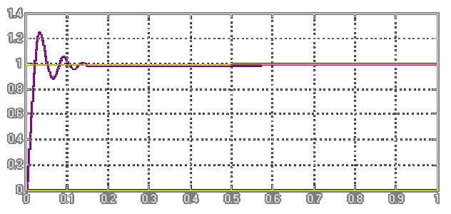
Hình 2.6a: Đáp ứng được tốc độ với k_{p}= 0,25; k_{i} = 42; k_{ω}= 0,0006; T=0,5T_{u}=0,00165
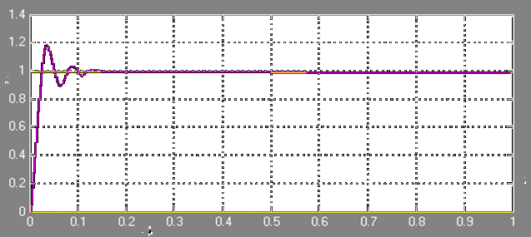
Hình 2.6b: Đáp ứng được tốc độ với k_{p}= 0,25; k_{i} = 50; k_{ω}= 0,00058;

T > 0,5T_{u}= 0,002
Kết quả mô phỏng mạch vòng tốc độ cho thấy đáp ứng dòng điện đạt các yêu cầu của hệ thống:
+ Độ quá điều chỉnh δ% >26%
+ t_{qd} = 0,6 s
+ Sai lệch tĩnh = 0

CHƯƠNG III. THÍ NGHIỆM

III.1. Giới thiệu thiết bị thí nghiệm
Hệ truyền động được xây dựng như hình 3.1, trong sơ đồ này là việc sử dụng card (Arduino board) có 3chức năng nhập – xuất dữ liệu giữa máy tính với các thiết bị ngoài đồng thời có thể quan sát và hiển thị, nạp chương trình điều khiển từ máy tính. Bộ điều khiển có thể được thực hiên trên simulink và arduino IO toolbox, cho phép việc xuất trực tiếp tín hiệu điều khiển từ mô hình mô phỏng và nhận tín hiệu phản hồi thông qua arduino board.

Hình 3.1. Sơ đồ khối hệ truyền động xung áp số có đảo chiều (PMW – D số)
- Card giao tiếp : là Arduino board có nhiệm vụ giao tiếp giữa máy tính và đối tượng vật lý, đọc tín hiệu cảm biến và xuất tín hiệu điều khiển ra bên ngoài.
- Động cơ : Động cơ điện một chiều chiều kích từ nam châm vĩnh cửu có các thông số:
+ Điện áp 24 V.
+ Tốc độ 3500 vòng/phút.
+ Công suất: 40W.
+ Encoder: 108 xung/ vòng
- Mạch công suất : Được thiết kế là mạch cầu H, điều khiển MOSFET công suất, cho phép đảo chiều, chống trùng dẫn, dòng cho phép 10A.

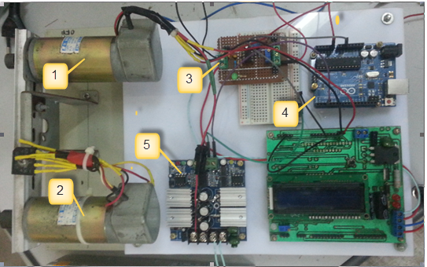

Hình 3.2: Phần cứng của hệ truyền động.
- Động cơ 1 chiều 24V, 4000v/p.
- Máy phát.
- Mạch chuẩn hóa tín hiệu đầu vào.
- Board giao tiếp.
- Mạch cầu H công suất.

III.2. Kết quả thí nghiệm
Sơ đồ cấu trúc điều khiển trên miền s

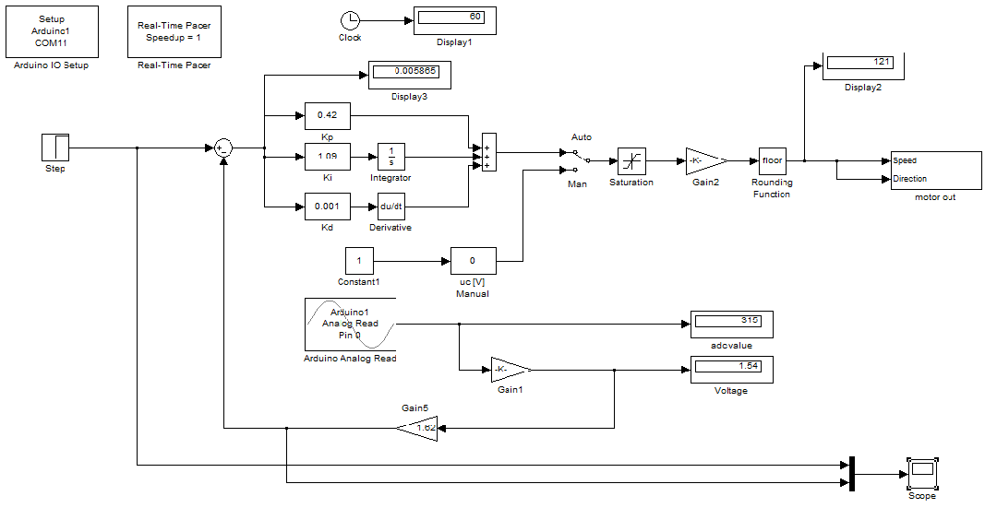
Hình 3.3: Mô hình điều khiển động cơ trong miền s
Sơ đồ cấu trúc điều khiển trong miền z
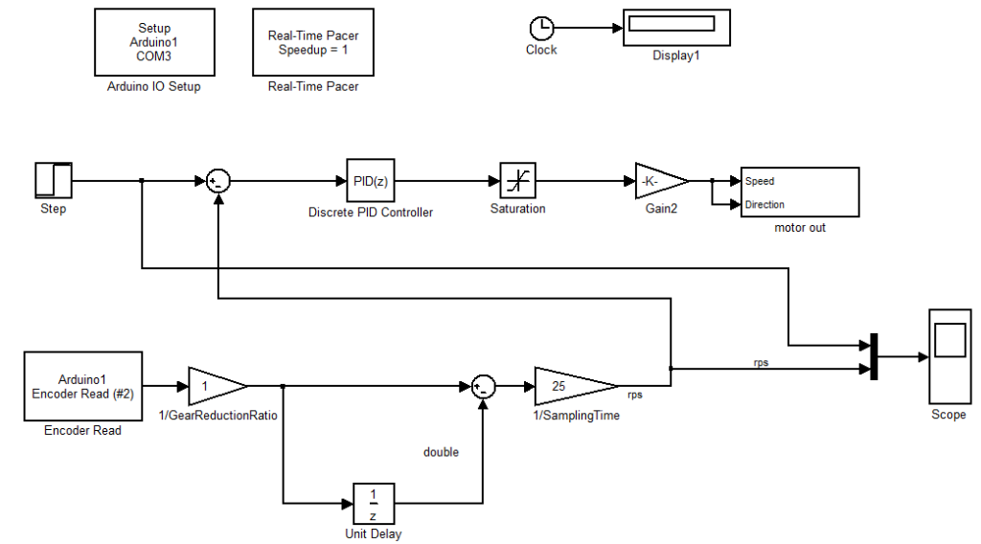
Hình 3.4: Mô hình điều khiển động cơ trong miền z
Cấu hình đầu ra điều khiển động cơ
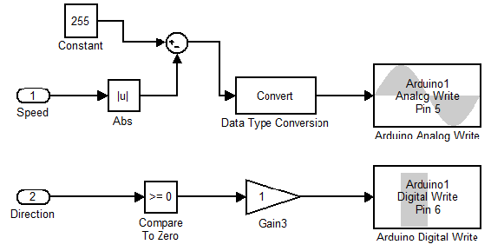

Hình 3.5: Cấu hình đầu ra điều khiển động cơ

Cấu hình thời gian thực
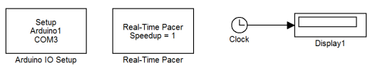
Hình 3.6: Cấu hình thời gian thực
Kết quả khi không có tải

Hình 3.7a: Đáp ứng đầu ra khi không có tải
Kết quả khi có tải
Hình 3.7b: Đáp ứng đầu ra khi có tải

Trên hình 3.7, ta nhận thấy hệ điều khiển số cho chất lượng đầu ra rất tốt, đáp ứng được yêu cầu đặt ra

* KẾT LUẬN:
Từ các kết quả nghiên cứu đã được trình bày ở trên, có thể cho phép chúng ta khẳng định rằng: điều khiển số thực sự đã đem lại những phương pháp tiếp cận hoàn toàn mới mẻ trong việc nghiên cứu và triển khai thành công từ lý thuyết đến thực tế.
Hệ thống điều chỉnh tốc độ động cơ dùng ARDUINO – Board bảo đảm được chất lượng điều chỉnh tốc độ, thời gian đáp ứng nhanh.
Việc thiết kế các bộ điều khiển được thực hiện tương đối dễ dàng thông qua việc sử dụng các mô hình trên nền Matlab/Similink
Mạch điều khiển ARDUINO – Board và phần mềm mô phỏng Matlab-Simulink tạo ra khả năng lớn trong việc nghiên cứu các bộ điều khiển cho các đối tượng khác nhau.

CHƯƠNG IV. ỨNG DỤNG HỆ TRUYỀN ĐỘNG SỐ PWM - D
ĐỂ TRUYỀN ĐỘNG THANG CHUYỀN

IV.1. Công dụng của thang chuyền
Thang chuyền là một loại cầu thang di chuyển liên tục dùng để chuyên chở hành khách, thường gặp trong các siêu thị lớn. Tốc độ di chuyển v = (0,5 ÷ 1)m/s. Kết cấu của thang chuyền như trên hình 4.1. Trong đó động cơ truyền động 6 được lắp ở đầu trên của thang chuyền để truyền lực cho trục chủ động 5. Các bậc thang của thang chuyền 4 liên kết thành một mạch xích khép kín từ trục chủ động 5 đến trục thụ động 2. Ở trục thụ động có cơ cấu tạo lực căng cho thang chuyền 1. Để đảm bảo an toàn cho hành khách, hai bên thang có tay vị 3 di chuyển đồng thời với các bậc thang.
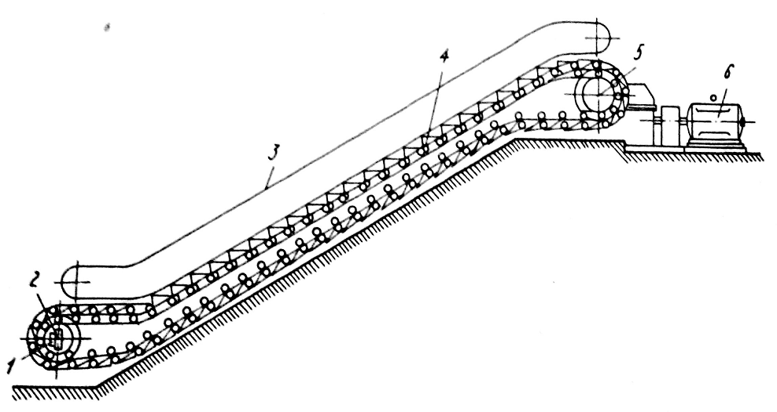
Hình 4.1: Kết cấu thang chuyền

Năng suất của thang chuyền được tính theo biểu thức:
Q = $\frac{1}{m_{b}}\text{.}m_{k}\text{.}v\text{.}ϕ\text{.}\text{3600}$ (người/h)
Trong đó: - φ: Hệ số lấp đầy hành khách của thang chuyền
- v: Tốc độ di chuyển (m/s)
- 1/m_{b}: Bậc thang của thang chuyền trên một đơn vị mét dài
- m_{k}: Số khách trên bậc thang
IV.2. Những yêu cầu đối với hệ truyền động thang chuyền
Chế độ làm việc của các thiết bị vận tải liên tục là chế độ dài hạn với phụ tải gần như không đổi. Theo yêu cầu công nghệ hầu hết các thiết bị vận tải liên tục không yêu cầu điều chỉnh tốc độ. Trong các phân xưởng sản xuất theo dây chuyền có nơi yêu cầu dải điều chỉnh tốc độ D = 2:1 để tăng nhịp độ làm việc của toàn bộ dây truyền khi cần thiết.
Hệ truyền động các thiết bị liên tục cần đảm bảo khởi động đầy tải. Mô men khởi động của động cơ M_{kđ} = (1,6 ÷ 1,8) M_{đm}. Bởi vậy , nên chọn động cơ truyền động thiết bị vận tải liên tục là động cơ có hệ số trượt lớn, rãnh Stato sâu để có mô men mở máy lớn.
Nguồn cung cấp cho động cơ truyền động thiết bị vận tải liên tục cần có dung lượng đủ lớn, đặc biệt là đối với động cơ công suất ≥ 30Kw, để khi mở máy không ảnh hưởng đến lưới điện và quá trình khởi động được thực hiện nhẹ nhàng và dễ dàng hơn.
VI.3. Tính chọn công suất động cơ truyền động
Tính chọn công suất động cơ truyền động thiết bị vận tải liên tục thường theo công suất cản tĩnh. Chế độ quá độ không tính đến vì số lần đóng cắt ít, không ảnh hưởng đến chế độ tải của động cơ truyền động. Phụ tải của thiết bị vận tải liên tục thường ít thay đổi trong quá trình làm việc nên không cần thiết phải kiểm tra theo điều kiện phát nóng và quá tải. Trong điều kiện làm việc nặng nề của thiết bị cần kiểm tra theo điều kiện mở máy.
Sau đây là phương pháp tính chọn động cơ truyền động thang chuyền. Trên hình 4.2 cho thấy: một lực bất kỳ $\vec{f}$ theo phương thẳng đứng đặt lên trên mặt nghiêng có thể phân tích thành hai thành phần:
$$\overset{→}{f}=\overset{→}{f_{n}}+{\overset{→}{f}}_{t}$$
$\overset{→}{f_{n}}$ vuông góc với mặt phẳng nghiêng;
${\overset{→}{f}}_{t}$ song song với mặt phẳng nghiêng.
Khi tính chọn công suất động cơ truyền động thang chuyền, thường tính theo các thành phần sau:
* Công suất P₁ để dịch chuyển hành khách.
* Công suất P₂ để khắc phục tổn thất do ma sát trong các ổ đỡ, ma sát giữa thang chuyền và các con lăn khi thang chuyền chạy không.
* Công suất P₃ để nâng tải.
Lực cần thiết để dịch chuyển hành khách là:
F₁ = L.$∂$.cos$β$.k₁.g = $∂$.L’.k₁.g
Vì thành phần pháp tuyến $\left|\overset{→}{F_{n}}\right|$ = L.$∂$.cos$β$.g tạo ra lực cản (ma sát) trong các ổ đỡ và ma sát giữa thang chuyền với các con lăn.
Trong đó: $β$: Góc nghiêng của thang chuyền
L: Chiều dài thang chuyền
$∂$: Khối lượng hành khách trên 1m thang truyền
k₁: Hệ số tính đến lực cản khi dịch chuyển hành khách k₁ = 0,05
Công suất cần thiết để dịch chuyển hành khách là:
P₁ = F₁ . v = $∂$. L’.k₁.v.g
Lực cản do các loại ma sát sinh ra khi thang chuyền chuyển động không tải là:
F₂ = 2L.$∂$_{b}.cos$β$.k₂.g = 2L’.$∂$_{b}.k₂.g
k₂: Hệ số tính đến lực cản khi không tải
$∂$_{b}: Khối lượng thang chuyền trên 1 mét chiều dài thang.
Công suất cần thiết để khắc phục lực cản ma sát:
P₂ = F₂.v = 2L’.$∂$_{b}.k₂.v.g
Lực cần thiết nâng vật:
F₃ = ± L.$∂$.sin$β$.g
Trong đó dấu cộng (+) khi tải đi lên và dấu trừ (-) khi tải đi xuống.
Công suất nâng:
P3 = F3.v = ± $∂$.H.v.g
Công suất tĩnh của thang chuyền:
P = P₁ + P₂ +P₃ = ($∂$. L’.k₁ + 2L’.$∂$_{b}.k₂ + $∂$.H).g.v
Công suất động cơ truyền động thang truyền được tính theo biểu thức sau:
P_{đc} = k₃.$\frac{P}{η}$
Trong đó: k₃ - Hệ số dự trữ về công suất (k₃ = 1,2 ÷ 1,25)
η - Hiệu suất truyền động

IV.4. Ứng dụng hệ Truyền động

Ta có thể sử dụng hệ truyền động để thay thế động cơ 6 trong hình 4.1. Việc thay thế này tạo được hệ truyền động linh hoạt hơn, truyền động êm và có thể giám sát thông qua máy tính.
* Giới thiệu sơ đồ:
Trong sơ đồ này nguồn điện áp một chiều từ nguồn 3 pha → CL → Tụ C₀ cung cấp cho bộ xung điện áp. Trong mạch có hãm động năng (Tr5), với sơ đồ đã khảo sát có phản hồi âm dòng điện để ổn định dòng điện và phản hồi âm tốc độ để ổn định tốc độ.

Hình 4.2: Sơ đồ hệ truyền động thang chuyền

* Nguyên lý làm việc:
- Khởi động: trong sơ đồ này người ta chỉnh định sao cho quá trình khởi động tốc độ từ không (0)lên gần bằng tốc độ định mức (n_{đm}) thì bộ điều khiển số bão hòa (không tham gia vào quá trình điều khiển), quá trình này chỉ có mạch vòng dòng điện tham gia. Với việc chọn bộ điều chỉnh dòng điện số (PI số) nên quá trình này sai lệch tĩnh bằng không. Ta có đoạn khởi động CB (hình 4.4). Tại B thì n_{b} đủ lớn gần bằng n_{đm} lúc này bộ điều chỉnh tốc độ không bão hòa nữa mà mạch phản hồi âm dòng điện thì vẫn hoạt động. Tức là lúc này cả hai mạch vòng đều tham gia vào quá trình làm việc, đoạn đặc tính tĩnh B → A coi như là đoạn thẳng và ta có đường đặc tính lý tưởng như hình vẽ. Nếu khởi động lên làm việc ở tốc độ thấp hơn L’ thi ta cũng có đoạn tương tự như đoạn bên L. Ta có đường đặc tính A’L’B’C- đường đặc tính thấp.
Hình 4.3: Đặc tính cơ hệ truyền động

- Quá trình điều chỉnh tốc độ và ổn định tốc độ:
+ Điều chỉnh tốc độ: Khi làm việc tại L’ muốn tăng tốc độ lên điểm L thì ta tăng điện áp điều khiển, điểm làm việc di chuyển từ L’ → BB’ → L.
+ Ổn định tốc độ: Việc ổn định tốc độ được thực hiện bằng mạch phản hồi âm tốc độ.
+ Tác dụng phản hồi âm dòng điện: Ngoài hạn chế được dòng điện (I) và giữ cho I không đổi trong quá trình khởi động (đoạn CB) thì trên đoạn đặc tính A’B’ phản hồi âm dòng điện còn duy trì giữ cho mô men không đổi để đảm bảo cho tốc độ (n) không đổi. Quá trình khởi động dòng điện không đổi thì dẫn tới M_{đc} không đổi nên gia tốc không đổi tức là khởi động êm không gây va đập.
- Hãm hệ truyền động: Để hãm cưỡng bức được hệ truyền động này trong mạch ta sử dụng hãm động năng thông qua Rh và Tr5. Quá trình hãm trong sơ đồ sảy ra 2 trường hợp:
+ Hãm dừng: Ngắt tín hiệu điều khiển, động cơ vẫn quay theo quán tính, năng lượng trả lại cho nguồn thông qua các đi ốt, lúc này ta khống chế cho Tr5 thông, dòng điện hãm qua Rh → Tr5 → Động cơ. Đường đặc tính hãm là đoạn H → O;
+ Hãm động năng khi chuyển từ L → L’: Từ L → L’ quá trình diễn ra sự giảm tốc độ từ n_{L} → n_{L’}. Do điện áp giảm nhanh (quán tính điện từ bé) nhưng tốc độ giảm chậm vì quán tính cơ lớn nên E > U → ta cho Tr5 làm việc để tiến hành hãm động năng: H → H’ → L’.

KẾT LUẬN VÀ ĐỀ NGHỊ
* Kết luận: Với đề tài “Tính toán, khảo sát hệ truyền động số PWM-D ở phòng thí nghiệm của trường để ứng dụng truyền động cho máy sản xuất công nghiệp” , bản luận văn đã trình bày tất cả những vấn đề lý thuyết liên quan đồng thời tiến hành kiểm nghiệm trên mô hình thí nghiệm thực ở phòng thí nghiệm. Từ đó đề xuất ứng dụng cho đối tượng truyền động thích hợp là thang chuyền để thay thế cho động cơ rô to ngắn mạch. Kết quả đề tài đạt được thể hiện trên các mặt sau:
- Trình bày một cách tổng quan về hệ truyền động số, các hệ điều khiển số thường dùng, cách xây dựng hệ truyền động số. Đặc biệt đi sâu phân tích hệ điều khiển số xung điện áp - động cơ điện một chiều điều khiển bởi Card Aduino. Đó là những kết quả về lý thuyết liên quan đến hệ điều khiển số làm cơ sở cho việc tính toán khảo sát hệ điều khiển số này.
- Đã khảo sát và tính toán hệ trên cơ sở ứng dụng lý thuyết điều khiển số giúp đánh giá được độ ổn định và chất lượng của hệ thống. Kết quả chất lượng được thể hiện thông qua kết quả mô phỏng bằng phần mềm Matlap Simulink. Việc tính toán này với các hệ điều khiển K_{p}, K_{I}, Kω khác nhau trong đó T nhỏ nhất: T = 0,5Tu = 0,00165 ( Tu: hằng số thời gian của khâu xung điện áp - hằng số nhỏ nhất). Với kết quả khảo sát chất lượng này khẳng định hệ đảm bảo ổn định.
- Đã xây dựng hệ điều khiển thí nghiệm và tiến hành thí nghiệm hệ truyền động này trong phòng thí nghiệm khoa Điện - Điện tử của nhà trường. Kết quả thí nghiệm thể hiện trên hình 3.7a và 3.7b. Với kết quả này cho thấy hệ ổn định.
- Đã đề xuất được hệ truyền động thích hợp để điều khiển thang chuyền trong đó đã trình bày được nguyên lý làm việc của hệ, các chế độ làm việc của hệ.
Với kết quả này có thể nói đã đảm bảo được yêu cầu của luận văn thạc sĩ kỹ thuật và là tài liệu quý cho việc nghiên cứu và học tập trong trường kỹ thuật.
* Kiến nghị: Kết quả luận văn mới chỉ dừng lại ở lý thuyết và thí nghiệm, sắp tới cần xây dựng mô hình hệ truyền động cụ thể để thực nghiệm trên mô hình thực đồng thời tiếp tục nghiên cứu để đưa vào phục vụ sản xuất.
TÀI LIỆU THAM KHẢO

1. Lê Văn Doanh, Nguyễn Thế Công, Nguyễn Trung Sơn, Cao Văn Thành (1999). Hệ thống điều khiển số máy điện, Nhà xuất bản khoa học và kỹ thuật, Hà Nội.
2. TS.Trần Thọ, PGS-TS.Võ Quang Lạp (2004) Cơ sở điều khiển tự động truyền động điện, Nhà xuất bản khoa học và kỹ thuật, Hà Nội.
3. Bùi Quý Lực (2005) Hệ thống điều khiển số trong công nghiệp, Nhà xuất bản Khoa học và Kỹ thuật
4. Nguyễn Phùng Quang (1996) Điều khiển động cơ không đồng bộ xoay chiều ba pha, Nhà xuất bản khoa học và kỹ thuật, Hà Nội.
5. Nguyễn Phùng Quang (2006) MATLAB và SIMULINK dành cho kỹ sư điều khiển tự động, Nhà xuất bản khoa học và kỹ thuật, Hà Nội.
6. TS. Võ Quang Lạp (2001-2002) Nghiên cứu ứng dụng các bộ vi xử lý trong máy vi tính PC/AT 286 (PC/AT 386) để thay thế các bộ điều chỉnh trong các hệ thống tự động truyền động cho các máy công nghiệp. Báo cáo tổng kết đề tài nghiên cứu khoa học cấp bộ.
7. Nguyễn Công Hiền (2006), Mô hình hóa hệ thống và mô phỏng, Đại học Bách khoa Hà Nội.
8. Bùi Quốc Khánh, Nguyễn Văn Liễn, Phạm quốc Hải, Dương Văn Nghị (2006), Điều chỉnh tự động truyền động điện, Nhà xuất bản khoa học và kỹ thuật, Hà Nội.
9. Phan Xuân Minh, Nguyễn Doãn Phước (2006), Lý thuyết điều khiển mờ, Nhà xuất bản khoa học và kỹ thuật, Hà Nội.

